ГУАП

КАФЕДРА № 42

ОТЧЕТ   
ЗАЩИЩЕН С ОЦЕНКОЙ

ПРЕПОДАВАТЕЛЬ

|  |  |  |  |  |
| --- | --- | --- | --- | --- |
| ассистент |  |  |  | Д. Д. Савельева |
| должность, уч. степень, звание |  | подпись, дата |  | инициалы, фамилия |

|  |
| --- |
| ОТЧЕТ О ЛАБОРАТОРНОЙ РАБОТЕ №2 |
| АНАЛИЗ ТРАФИКА КОМПЬЮТЕРНЫХ СЕТЕЙ УТИЛИТОЙ WIRESHARK |
| по курсу: |
| ИНФОКОММУНИКАЦИОННЫЕ СИСТЕМЫ И СЕТИ |

РАБОТУ ВЫПОЛНИЛ

|  |  |  |  |  |  |
| --- | --- | --- | --- | --- | --- |
| СТУДЕНТ гр. № | 4329 |  |  |  | С. Т. Лисицин |
|  |  |  | подпись, дата |  | инициалы, фамилия |

Санкт-Петербург 2025

# 1 Цели и задачи

Изучить структуру протокольных блоков данных, анализируя реальный трафик с помощью утилиты Wireshark.

# 2 Ход работы

**2.1 Анализ трафика утилиты ping**

Был отслежен и проанализирован трафик утилитой Wireshark, создаваемый утилитой ping, при запуске из командной строки. В качестве “размера_пакета” были поочерёдно использованы значения от 100 до 8000 с шагом 1000(от 1000). Не удалось выполнить команду с значением 9000 в связи с особенностями ОС на рабочей машине. Результаты представлены на рисунках 1 – 10:

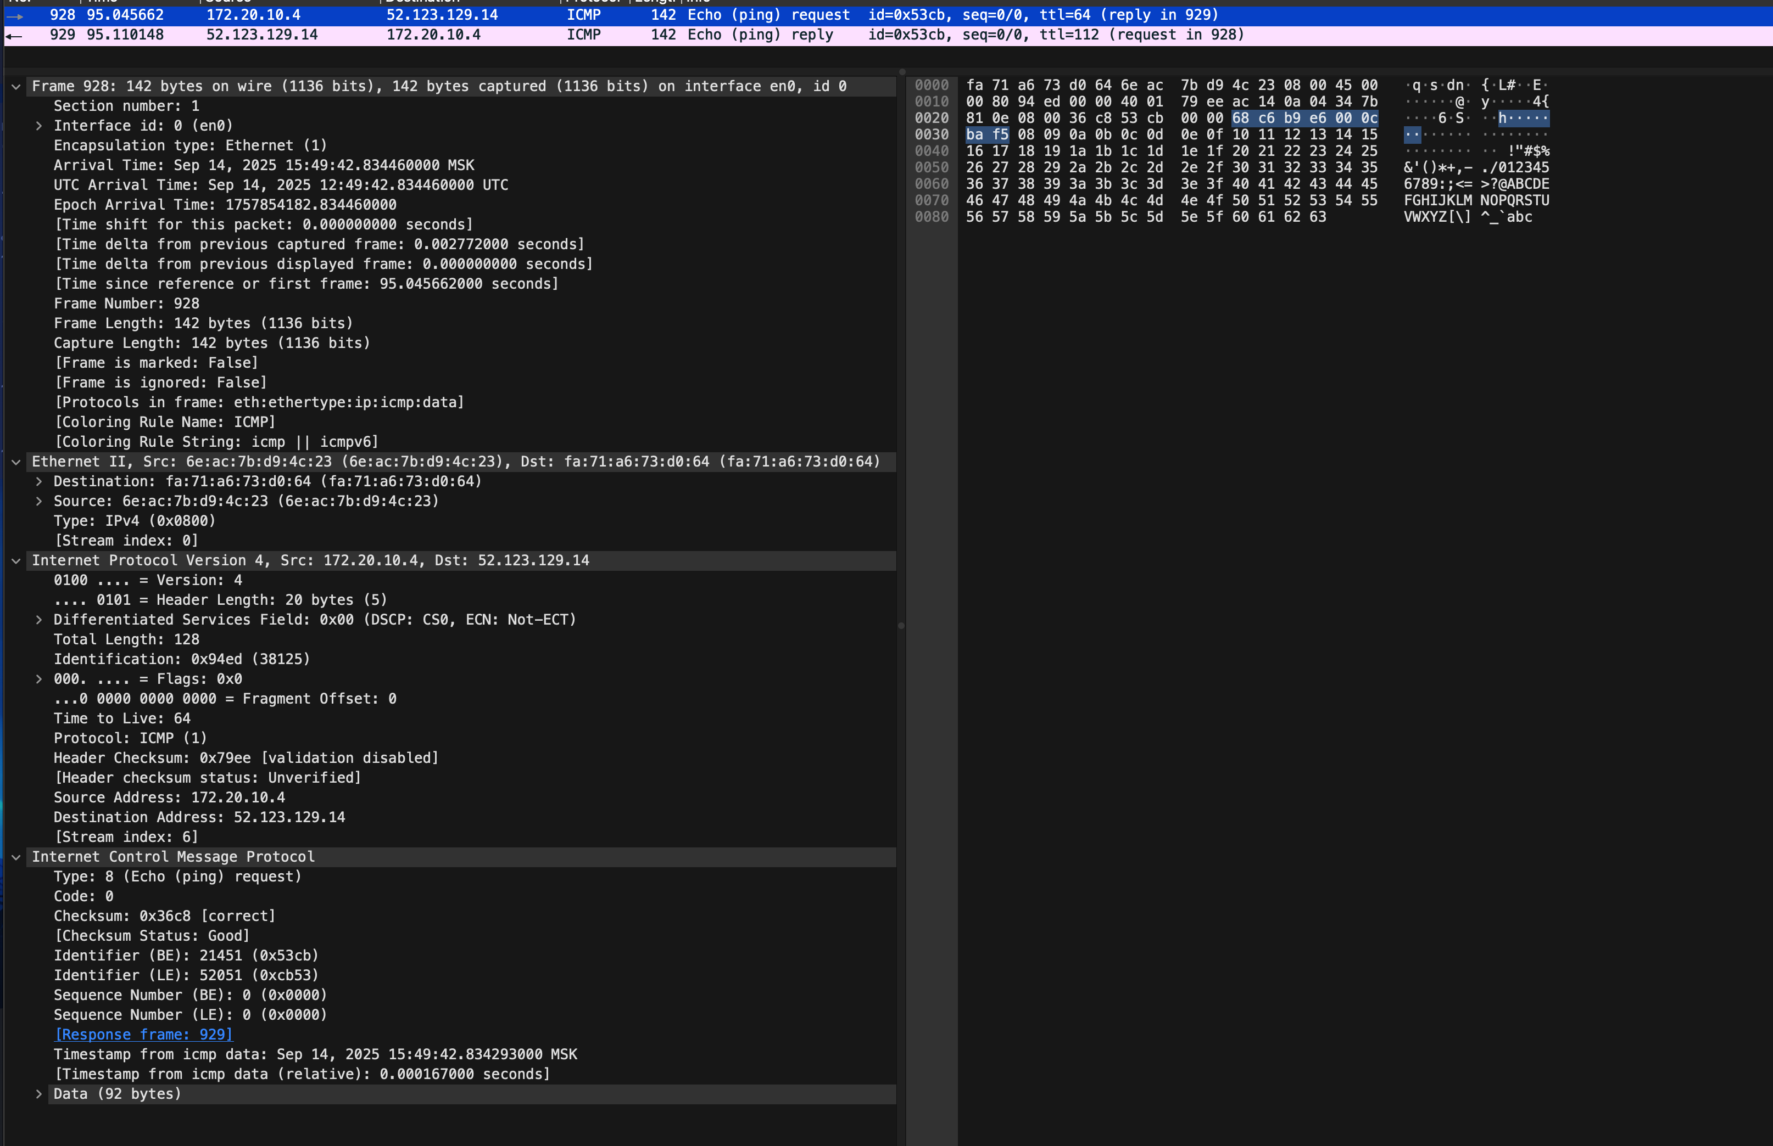

Рисунок 1 - ping –с 1 -s 100 [www.skype.com](http://www.skype.com)

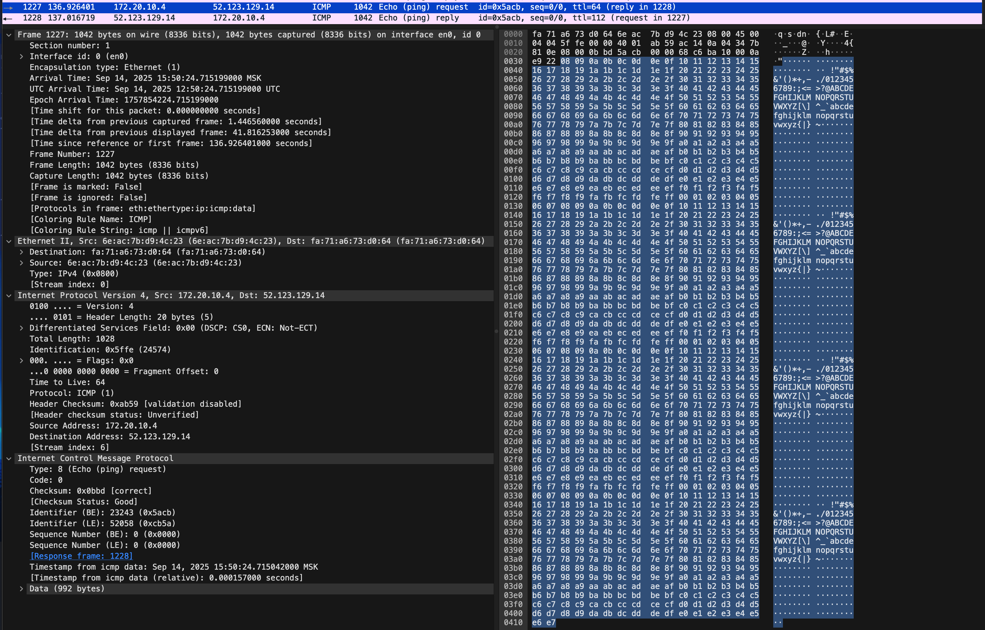

Рисунок 2 - ping –с 1 -s 1000 [www.skype.com](http://www.skype.com)

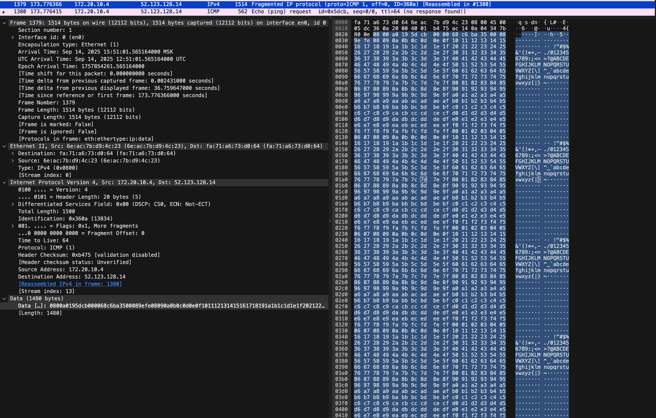

Рисунок 3 - ping –с 1 -s 2000 www.skype.com

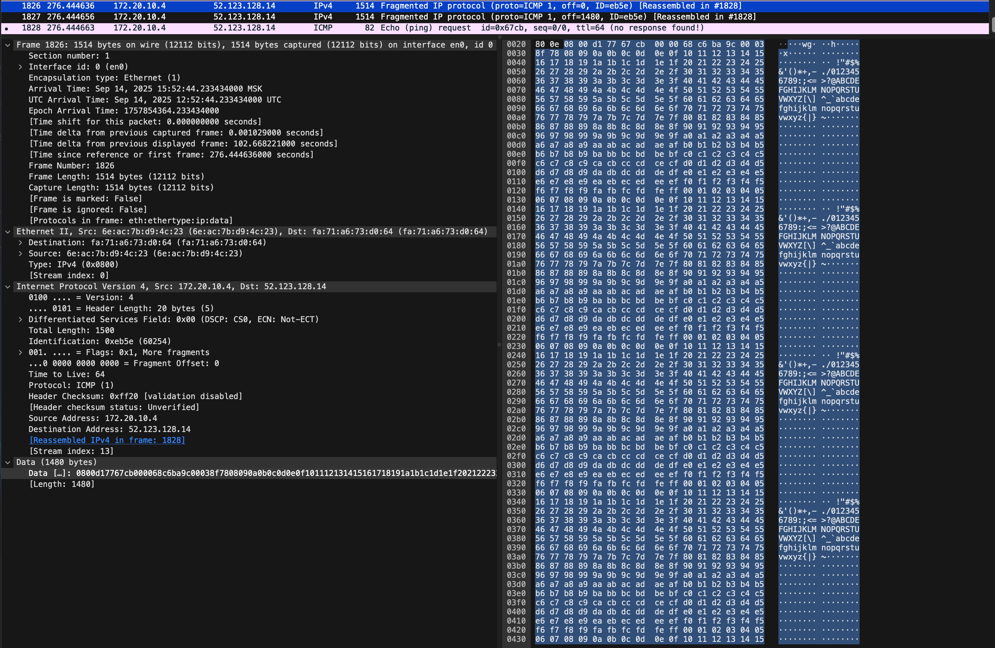

Рисунок 4 - ping –с 1 -s 3000 www.skype.com

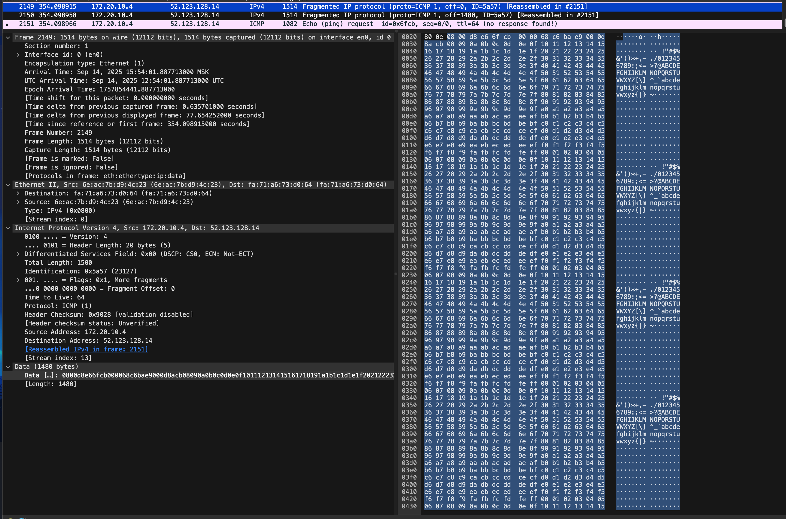

Рисунок 5 - ping –с 1 -s 4000 [www.skype.com](http://www.skype.com)

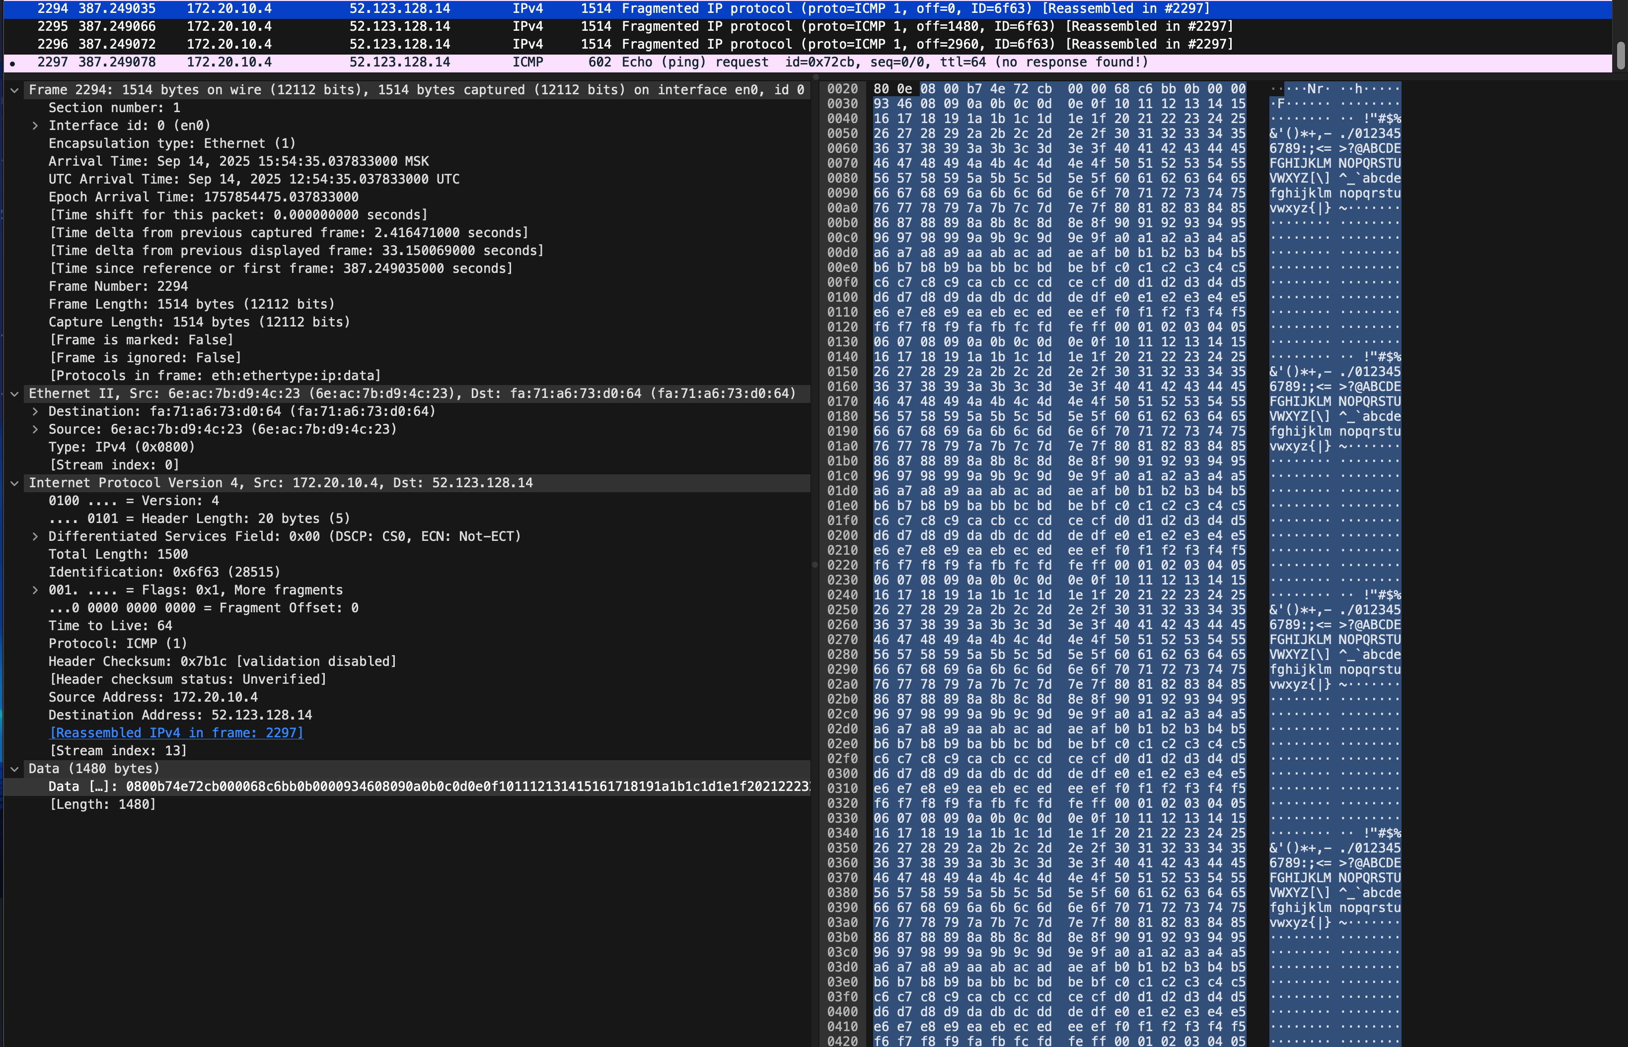

Рисунок 6 - ping –с 1 -s 5000 [www.skype.com](http://www.skype.com)

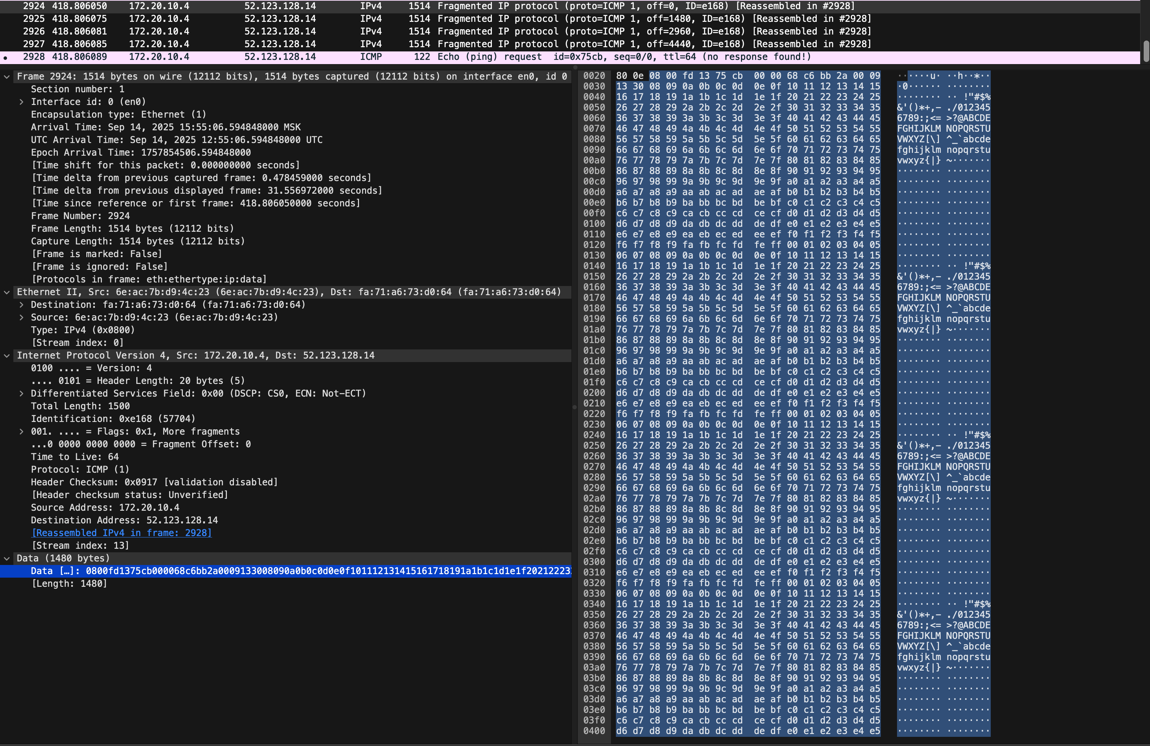

Рисунок 7 - ping –с 1 -s 6000 [www.skype.com](http://www.skype.com)

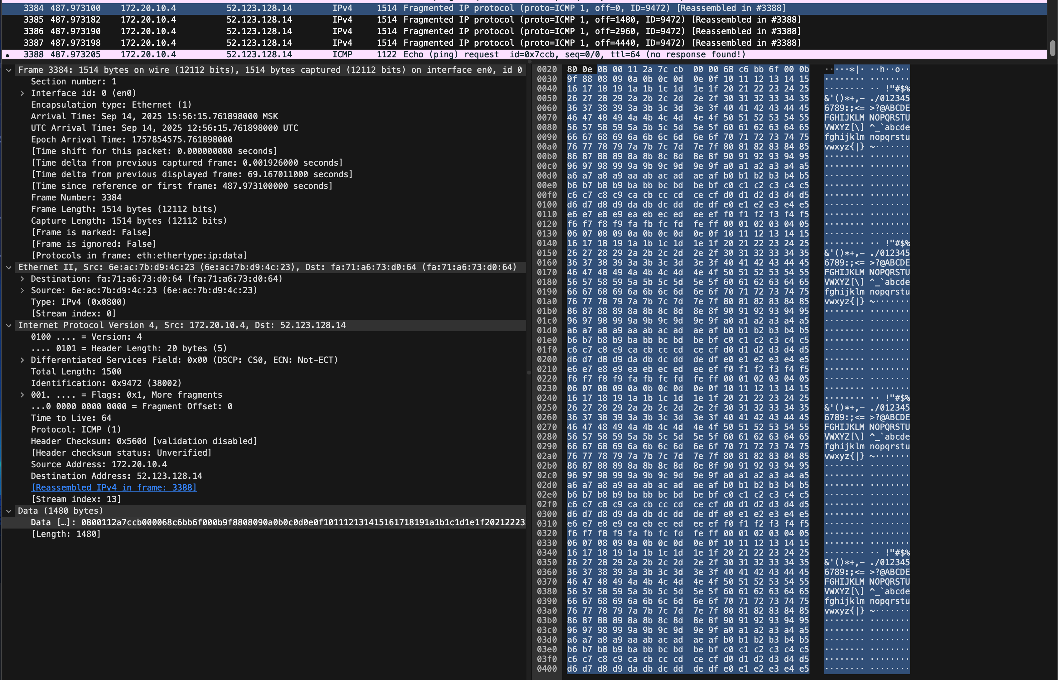

Рисунок 8 - ping –с 1 -s 7000 www.skype.com

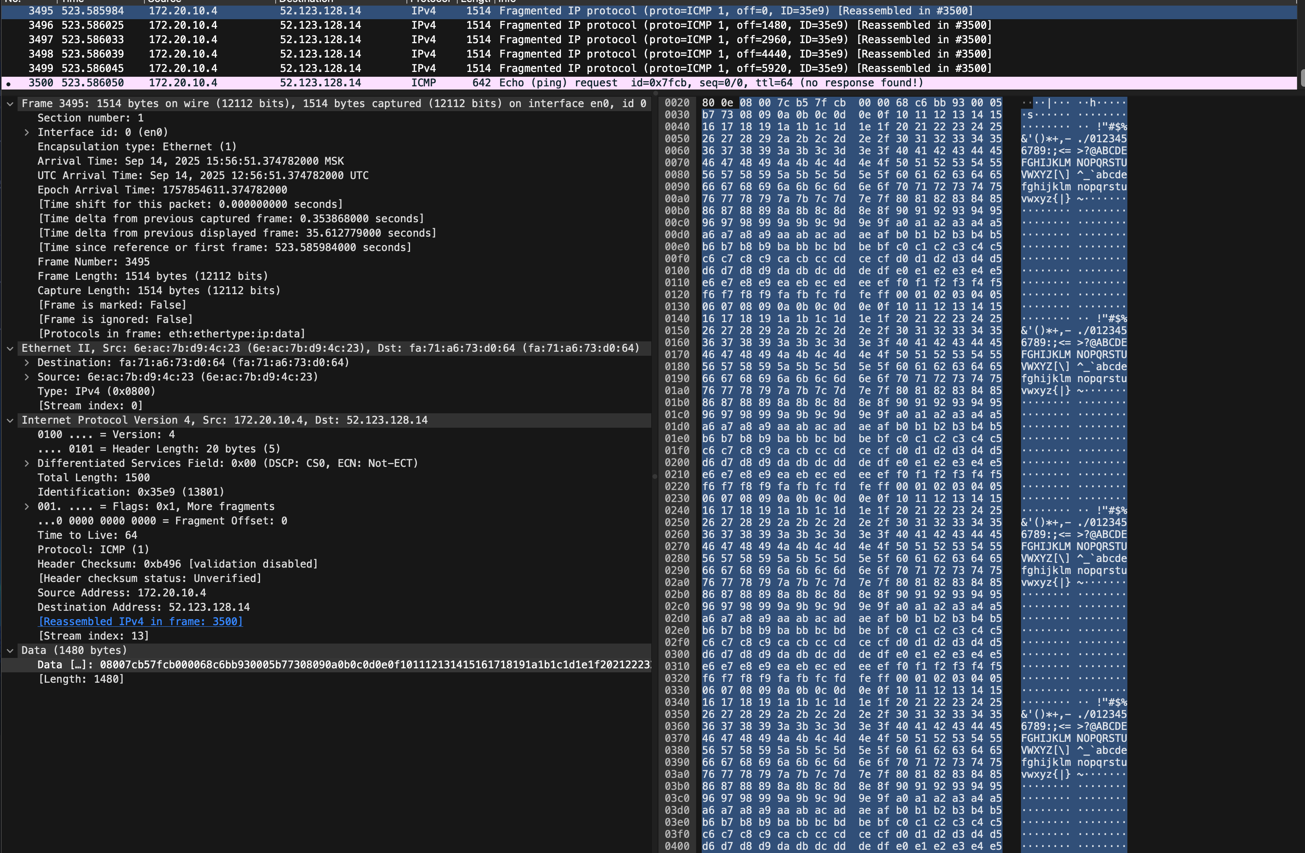

Рисунок 9 - ping –с 1 -s 8000 www.skype.com



Рисунок 10 – ping –с 1 -s 9000 [www.skype](http://www.skype).com

Структура PDU ICMP Echo Request

Уровень 2 (Канальный): Представлен Ethernet-кадр (Frame), содержащий MAC-адреса отправителя (твоего устройства) и получателя (шлюза/маршрутизатора на пути к серверу [www.skype.com](http://www.skype.com/)). Также в кадре указывается общий размер передаваемых данных и тип протокола (EtherType = IPv4).

Уровень 3 (Сетевой): В Ethernet-кадре расположен IP-пакет. В его заголовке содержатся IP-адрес источника (локального компьютера) и назначения (сервер Skype), поле TTL (время жизни пакета), идентификатор пакета, флаги фрагментации и контрольная сумма заголовка.

Уровень 4 (Транспортный/управляющий): Внутри IP-пакета инкапсулирован протокол ICMP. Для Echo Request его заголовок имеет значения: Type = 8 (Echo Request), Code = 0, контрольная сумма, идентификатор процесса и порядковый номер запроса (Sequence Number). Кроме того, в ICMP-пакете присутствует полезная нагрузка (payload) — тестовые данные, которые должны вернуться в ответе.

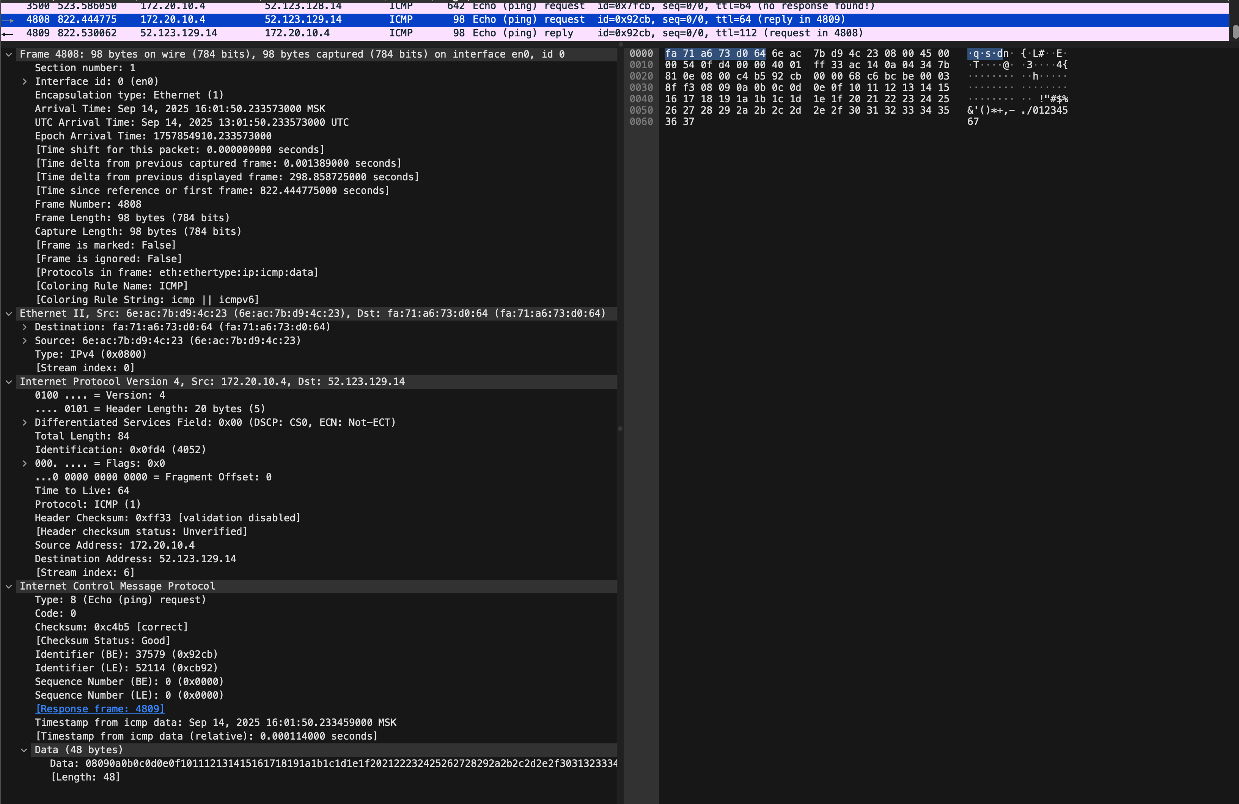

Рисунок 11 - ICMP Echo Request

Структура PDU ICMP Echo Reply

Уровень 2 (Канальный): Ethernet-кадр с MAC-адресами источника (устройства на стороне сервера Skype) и назначения (локального компьютера).

Уровень 3 (Сетевой): IP-пакет, содержащий IP-адреса отправителя (сервер Skype) и получателя (локальный компьютер). Поле TTL указывает оставшееся время жизни пакета, в заголовке также находятся идентификатор, флаги и контрольная сумма.

Уровень 4 (Транспортный/управляющий): В IP-пакете размещено ICMP-сообщение типа Echo Reply. Его заголовок содержит значения: Type = 0 (Echo Reply), Code = 0, контрольная сумма. Идентификатор и порядковый номер совпадают с теми, что были в соответствующем Echo Request, что подтверждает принадлежность ответа именно этому запросу. Полезная нагрузка возвращается в неизменном виде.

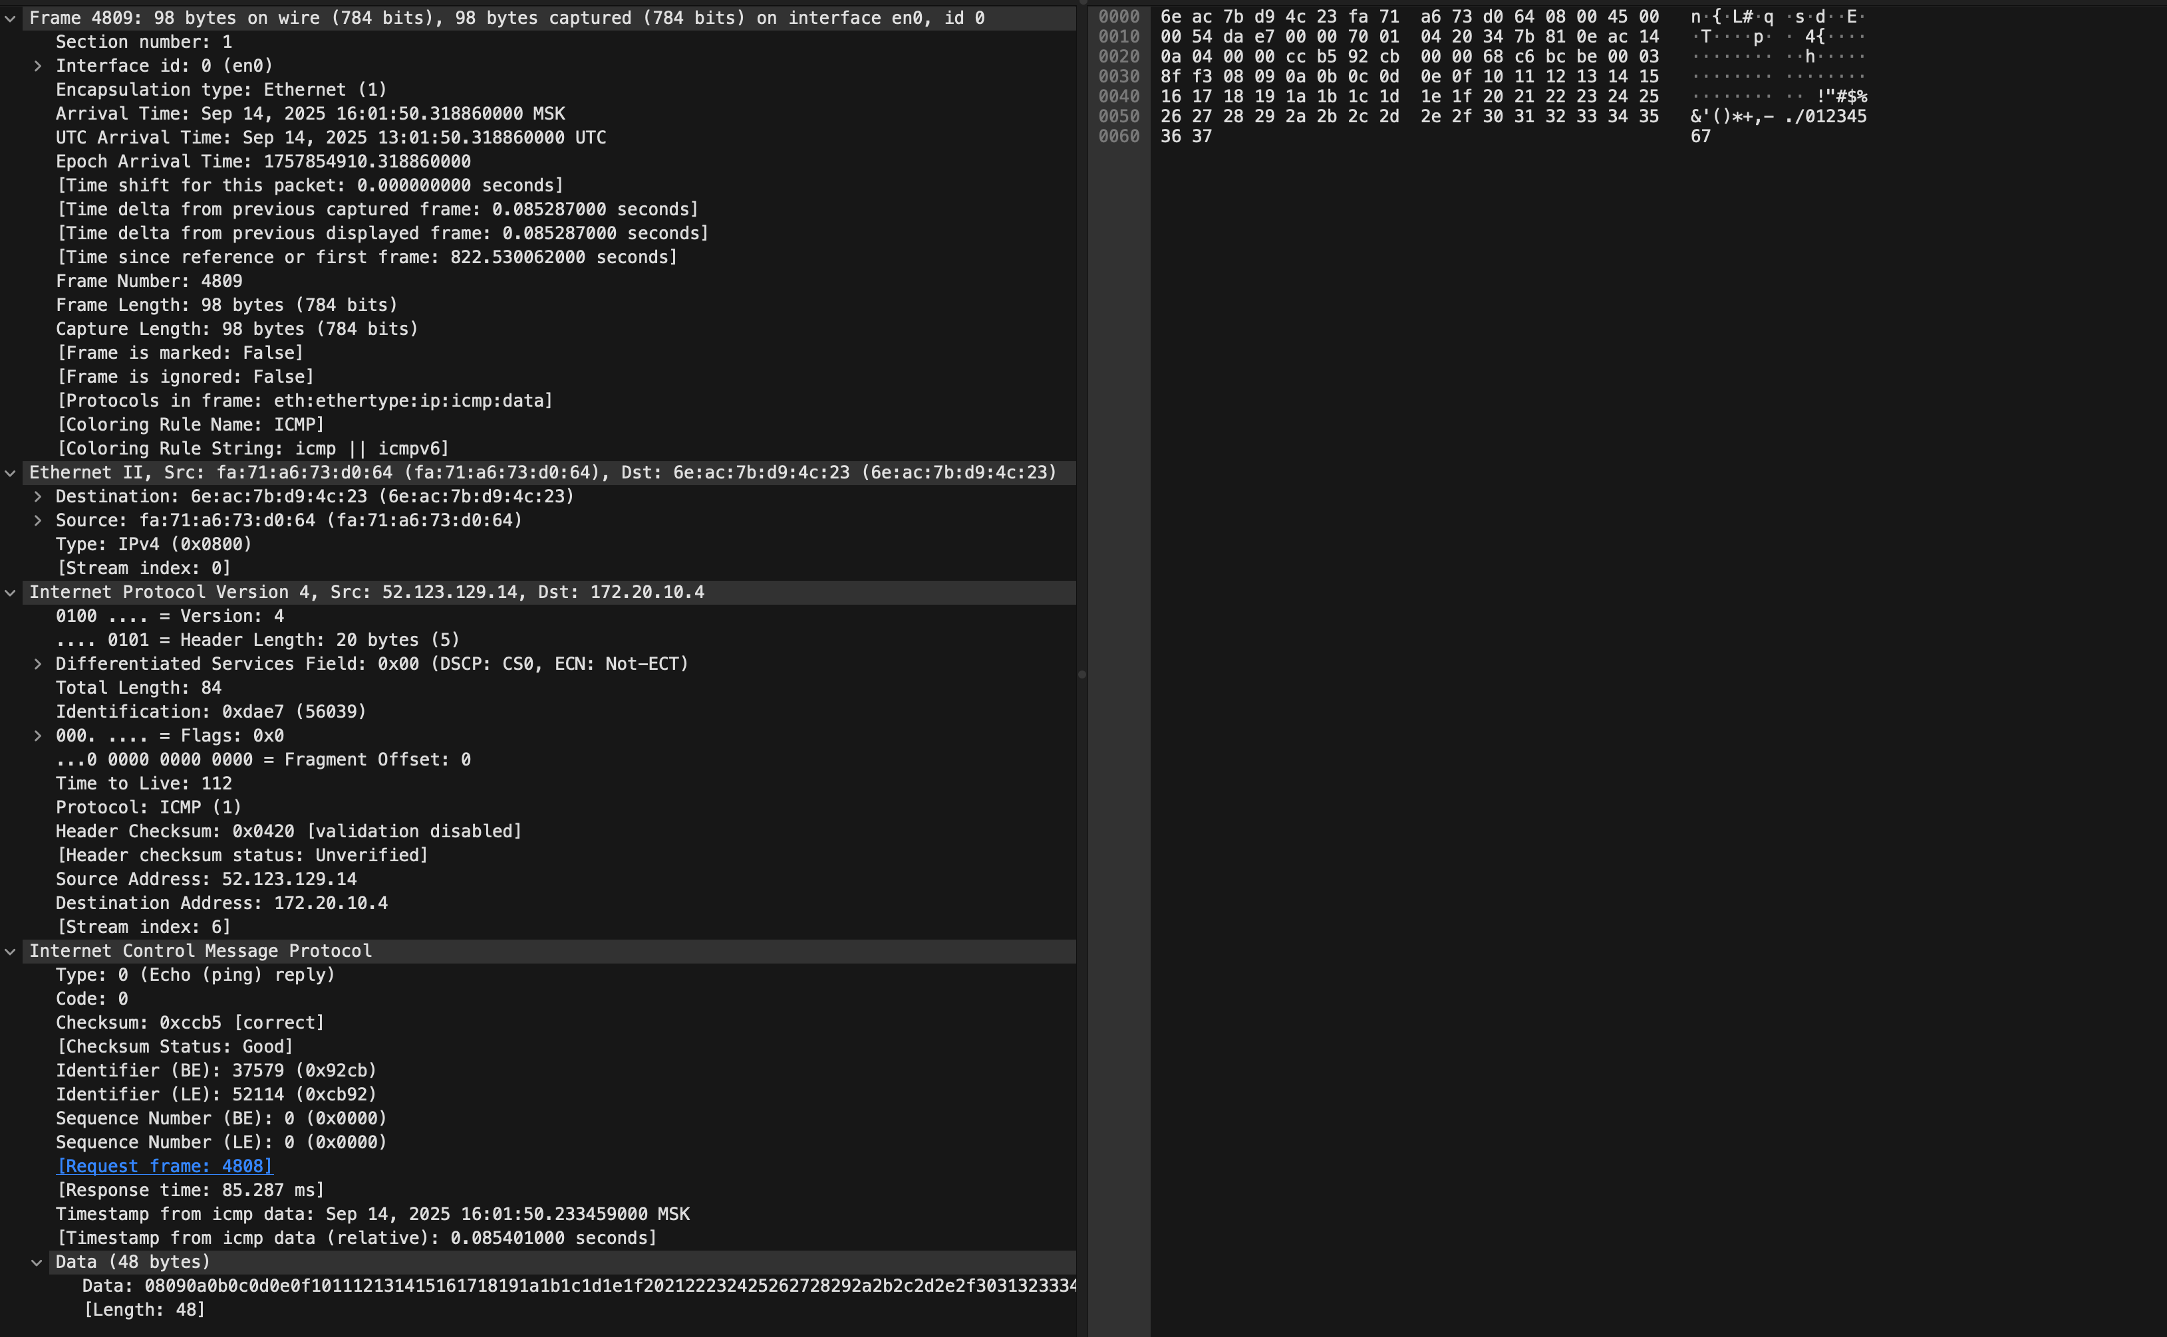

Рисунок 12 - ICMP Echo Reply

Структура PDU при фрагментации IP-пакета

Уровень 2 (Канальный): Каждый фрагмент большого пакета передаётся отдельным Ethernet-кадром. Все они содержат MAC-адреса источника и назначения, а также поле EtherType = IPv4.

Уровень 3 (Сетевой): Каждый фрагмент формируется как отдельный IP-пакет, имеющий одинаковое значение поля Identification. В поле «Fragment offset» задаётся смещение данных, а флаг MF (More Fragments) указывает, что за данным пакетом следуют другие части. Таким образом обеспечивается сборка исходного пакета на стороне получателя.

Уровень 4 (Транспортный/управляющий): Полный заголовок ICMP (Echo Request или Reply) содержится только в первом фрагменте. Последующие фрагменты включают лишь данные (payload). После получения всех частей на принимающей стороне IP-пакет восстанавливается и ICMP-сообщение обрабатывается корректно.

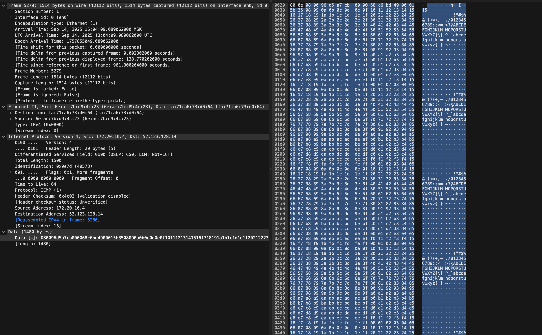

Рисунок 13 - Fragmented IP protocol

1. Имеет ли место фрагментация исходного пакета, какое поле на это указывает?

Фрагментация возникает, если размер ICMP-пакета (Echo Request/Reply) превышает максимально допустимое значение MTU для данного канала (обычно 1500 байт для Ethernet).

2. Какая информация указывает, является ли фрагмент пакета последним или промежуточным?

Это определяется по флагу MF (More Fragments) в заголовке IP:

* MF=1 — пакет является промежуточным фрагментом (за ним идут ещё части).
* MF=0 — данный фрагмент является последним.

3. Чему равно количество фрагментов при передаче ping-пакетов?

Количество фрагментов зависит от размера передаваемого ICMP-пакета:

* Если размер меньше или равен MTU (обычно до 1472 байт полезной нагрузки для ICMP при MTU 1500), то фрагментации нет — количество фрагментов = 1.
* Если размер превышает MTU, пакет разбивается на несколько частей. Количество фрагментов можно вычислить как:

$$N= \frac{Размер ICMP-пакета (включая заголовки)}{MTU}$$

MTU – это максимальный объём данных, который может быть передан протоколом за одну итерацию.

4. График зависимости количества фрагментов от размера пакета

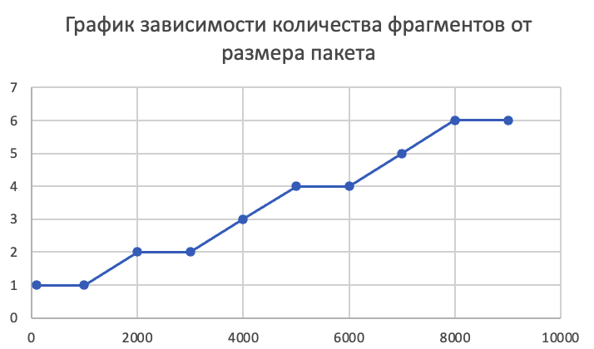

Рисунок 14 - График зависимости количества фрагментов от размера пакета

5. Как изменить поле TTL с помощью утилиты ping?

В Linux/macOS используется ключ: ping -t <значение> <адрес> В Windows используется ключ: ping -i <значение> <адрес>

Таким образом можно задать TTL вручную и наблюдать его изменение в захваченных пакетах.

6. Что содержится в поле данных ping-пакета?

В поле данных (payload) ICMP Echo Request содержится:

* тестовая последовательность байтов, формируемая утилитой ping (по умолчанию это повторяющийся шаблон, например abcd... или инкрементирующиеся значения),
* в некоторых реализациях — также временная метка отправки (для измерения RTT).

Эти данные возвращаются в неизменном виде в ICMP Echo Reply, что позволяет проверить целостность пакета при передаче.

**2.2 Анализ трафика утилиты traceroute**

Был отслежен и проанализирован трафик утилитой Wireshark, создаваемый утилитой traceroute, при запуске из командной строки.

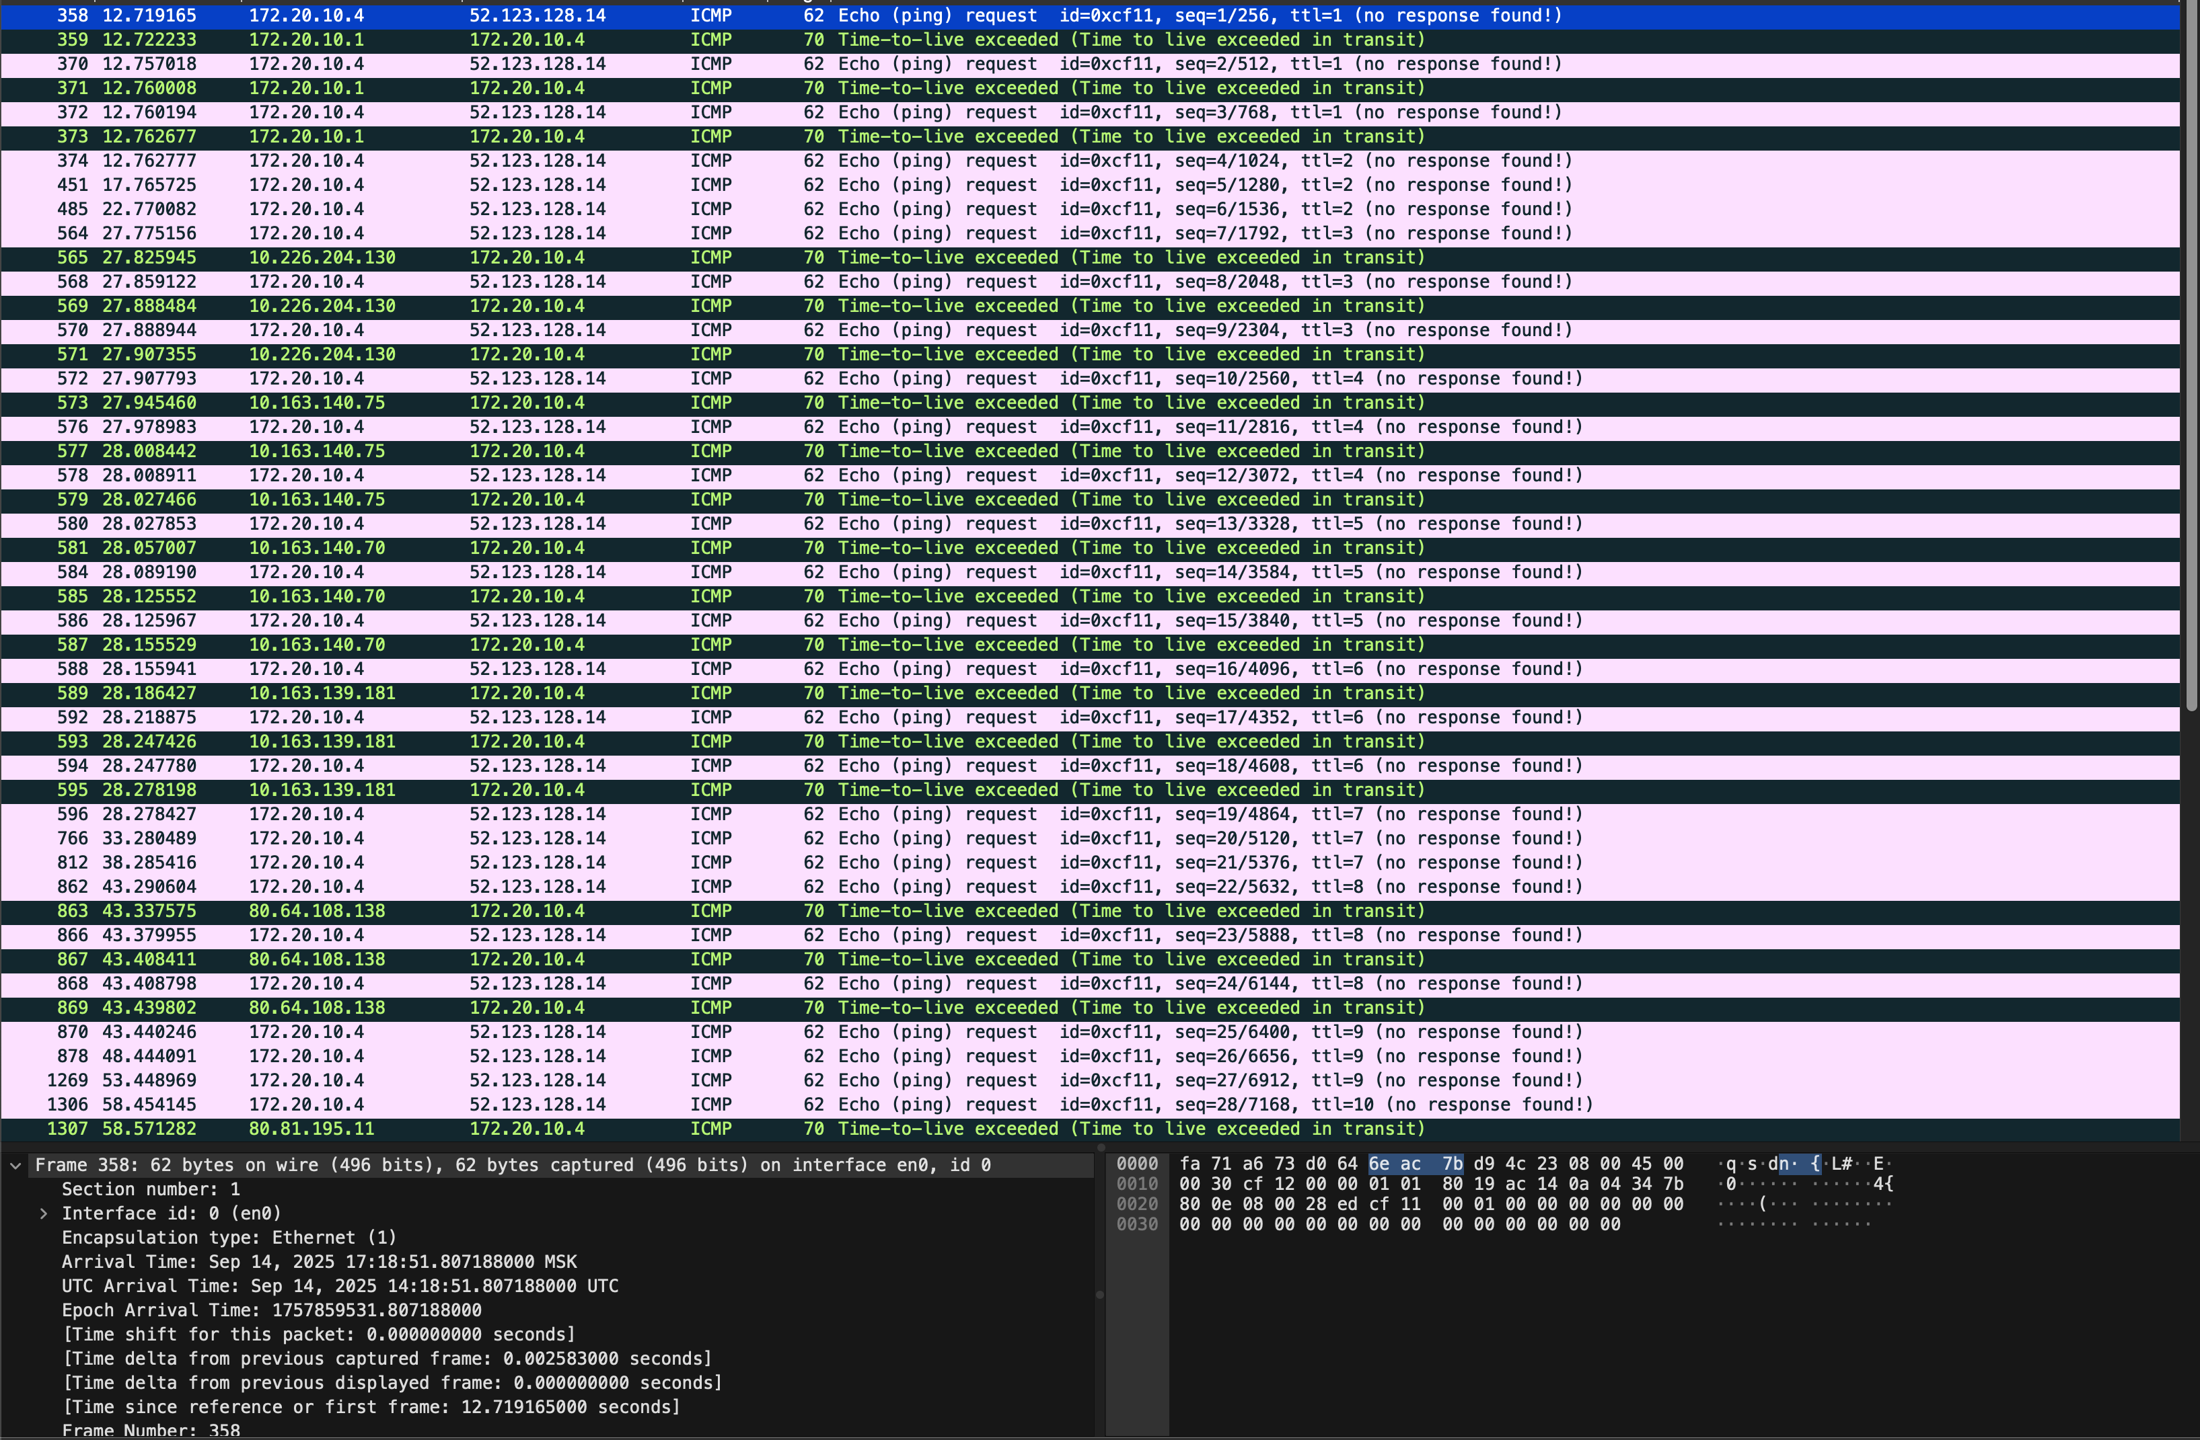

Рисунок 15 – traceroute -d [www.skype.com](http://www.skype.com)

Структура PDU ICMP Time-to-live exceeded

Уровень 2 (Канальный): Ethernet-кадр, содержащий MAC-адреса источника (локального компьютера) и назначения (ближайшего маршрутизатора). Также указывается общий размер кадра и тип протокола (EtherType = IPv4).

Уровень 3 (Сетевой): Внутри кадра расположен IP-пакет, содержащий IP-адрес источника (локального компьютера), IP-адрес назначения ([www.skype.com](http://www.skype.com/)), а также поле TTL. Когда TTL обнуляется на маршрутизаторе, этот узел формирует ICMP-сообщение об ошибке.

Уровень 4 (Транспортный/управляющий): На этом уровне содержится ICMP-сообщение типа *Time-to-live exceeded* (Type = 11, Code = 0). В ICMP-заголовке присутствует контрольная сумма. Важная особенность — внутри ICMP-сообщения содержится вложенный IPv4-заголовок исходного пакета и часть его данных. Это позволяет определить, какой именно пакет был отброшен и на каком маршрутизаторе TTL обнулился.

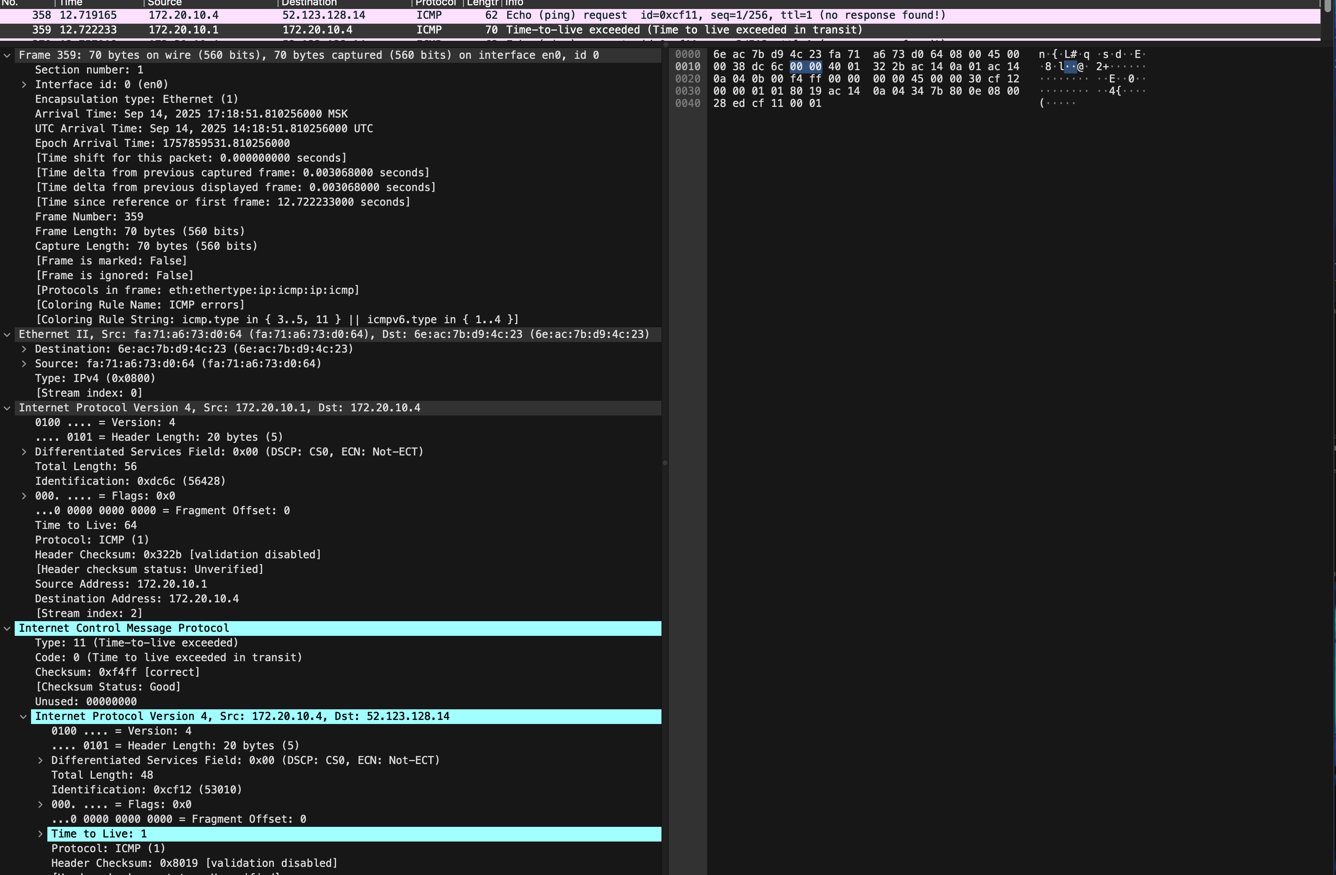

Рисунок 16 - Структура PDU ICMP Time-to-live exceeded

Структура PDU ICMP Echo Reply (финальный ответ от целевого узла)

Уровень 2 (Канальный): Ethernet-кадр с MAC-адресами отправителя (устройства на стороне сервера Skype) и получателя (локального компьютера).

Уровень 3 (Сетевой): IP-пакет, содержащий IP-адреса источника (сервер Skype) и назначения (локальный компьютер). В заголовке также указываются идентификатор, TTL и контрольная сумма.

Уровень 4 (Транспортный/управляющий): Внутри IP-пакета расположен ICMP Echo Reply (Type = 0, Code = 0). Поля идентификатора и порядкового номера совпадают с теми, что были в соответствующем Echo Request. Payload возвращается в неизменном виде, что подтверждает успешное прохождение пакета до целевого узла.

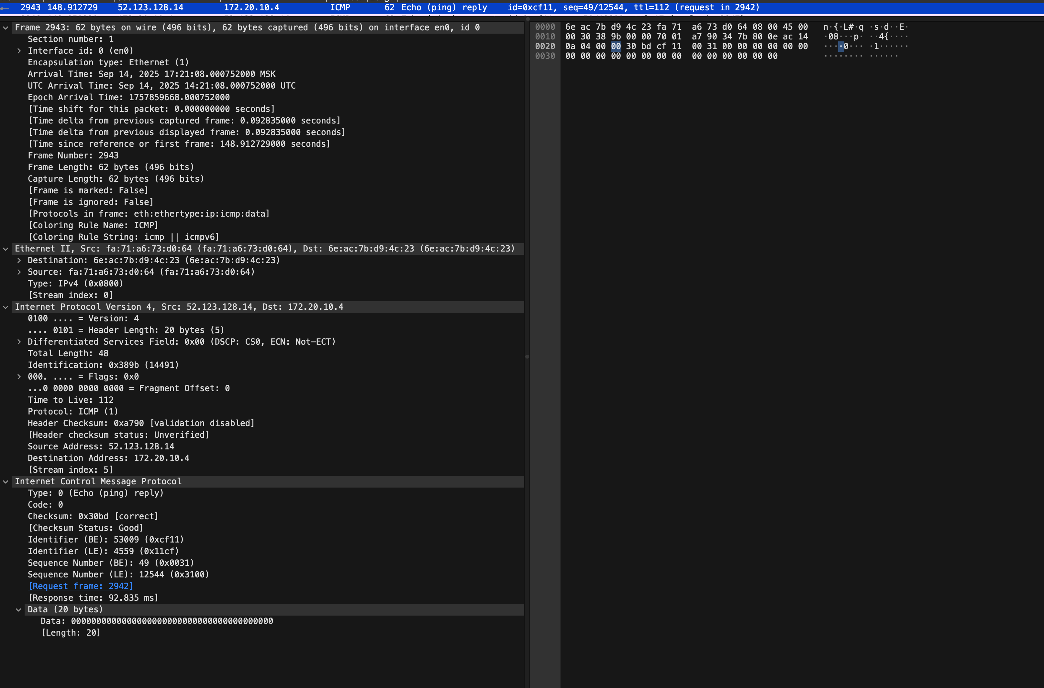

Рисунок 17 – Структура PDU ICMP Echo Reply (Traceroute)

1. Сколько байт содержится в заголовке IP? Сколько байт содержится в поле данных?

Заголовок IPv4 имеет минимальный размер 20 байт (если нет опций).

Поле данных (Payload) зависит от конкретного пакета. Для ICMP оно включает:

* + ICMP-заголовок (минимум 8 байт),
  + данные ICMP (обычно от 32 байт по умолчанию до произвольного размера, заданного ключом -l в Windows или -s в Linux/macOS).

2. Как и почему изменяется поле TTL в следующих друг за другом ICMP-пакетах tracert?

При работе traceroute или tracert TTL устанавливается программой вручную:

* Первый ICMP-пакет отправляется с TTL = 1. Его «обнуляет» первый маршрутизатор, формируя ICMP сообщение *Time-to-live exceeded*.
* Второй пакет отправляется с TTL = 2. Его «обнуляет» уже второй маршрутизатор.
* И так далее — пока пакет не достигнет целевого узла.

Таким образом, TTL в ICMP-пакетах, отправляемых утилитой tracert, последовательно увеличивается на единицу, чтобы «пошагово» построить маршрут и определить каждый промежуточный узел.

3. Чем отличаются ICMP-пакеты, генерируемые утилитой tracert, от ICMP-пакетов, генерируемых утилитой ping?

* Ping отправляет ICMP Echo Request с фиксированным значением TTL (обычно большое, например 64 или 128). Цель — проверить доступность узла и измерить задержку (RTT).
* Traceroute/tracert отправляет ICMP Echo Request (или UDP-пакеты в некоторых реализациях), но TTL устанавливается начиная с 1 и последовательно увеличивается. Цель — не только проверить доступность, но и выявить каждый маршрутизатор на пути до узла.

4. Чем отличаются полученные пакеты «ICMP reply» от «ICMP error» и зачем нужны оба этих типа ответов?

* ICMP Echo Reply (Type=0): нормальный ответ на Echo Request. Возвращается конечным узлом, подтверждая его доступность.
* ICMP Error (например, Time-to-live exceeded, Type=11): сообщение об ошибке от промежуточного маршрутизатора, когда TTL пакета обнулился.

Зачем нужны оба:

* ICMP Reply показывает, что целевой хост достигнут.
* ICMP Error показывает, где именно по пути пакет «остановился», помогая построить маршрут до хоста.

5. Что изменится в работе tracert, если убрать ключ “-d”? Какой дополнительный трафик при этом будет генерироваться?

Ключ -d в tracert отключает определение DNS-имён узлов:

* С -d: выводятся только IP-адреса маршрутизаторов.
* Без -d: утилита пытается дополнительно сопоставить IP-адрес каждого узла с его доменным именем через обратный DNS-запрос.

Это генерирует дополнительный трафик DNS-запросов, что может замедлить выполнение traceroute и создать нагрузку на DNS-сервер.

**2.3 Анализ HTTP-трафика**

Был отслежен и проанализирован HTTP-трафик, создаваемый браузером при посещении Интернет-сайта [www.drweb.com](http://www.drweb.com). В списке захваченных пакетов были проанализированы следующие пары HTTP-сообщений (запрос-ответ):

● GET-сообщение от клиента (браузера);

● ответ сервера.

При выполнении данного пункта возникли проблемы с условными GET-запросами. Они не приходили от браузера к веб-сайту. Это могло произойти по причине, того что сайт не поддерживает условные GET-запросы.

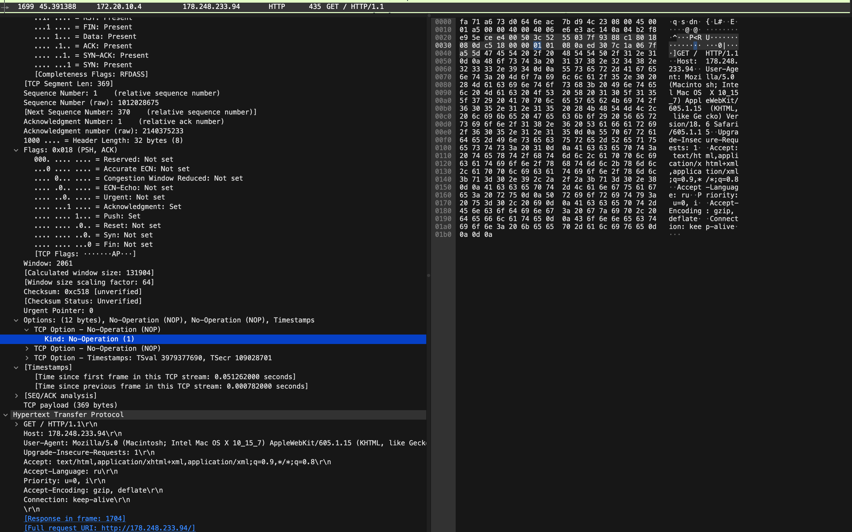

Рисунок 18 – get запрос

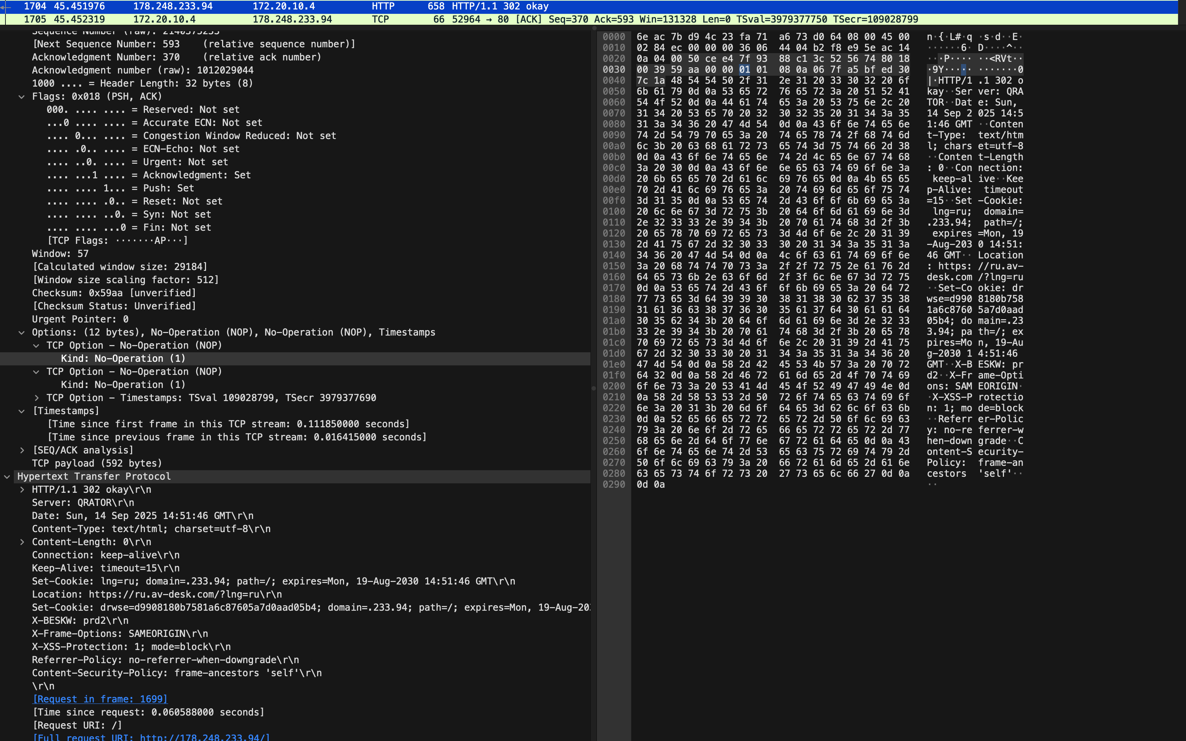

Рисунок 19 – Ответ сервера с переадресацией(код 302)

Структура наблюдаемых PDU при работе с HTTP

Уровень 2 (Канальный): Ethernet-кадр (Frame), содержащий MAC-адреса отправителя (клиент) и получателя (шлюз или сервер), а также общий размер пакета и тип протокола (EtherType = IPv4).

Уровень 3 (Сетевой): IP-пакет, включающий IP-адрес источника (клиент) и IP-адрес назначения (веб-сервер). Внутри IP-пакета находятся TCP-сегменты, содержащие данные HTTP.

Уровень 4 (Транспортный): TCP-сегменты, устанавливающие соединение между клиентом и сервером. В заголовках TCP содержатся номера портов (обычно порт 80 для HTTP, 443 для HTTPS), номера последовательностей и подтверждений (Sequence/Acknowledgment), флаги управления (SYN, ACK, FIN и др.), обеспечивающие надёжную доставку и управление сессией.

Уровень 6 (Представления) и Уровень 7 (Приложений): На этих уровнях анализируются сами HTTP-сообщения.

* При запросе от клиента содержится строка запроса (GET /index.html HTTP/1.1) и заголовки (Host, User-Agent, Accept-Encoding, и др.).
* При ответе от сервера структура аналогична, но включает статусные строки (HTTP/1.1 200 OK), заголовки ответа (Content-Type, Content-Length, Cache-Control, и др.) и тело сообщения (HTML-документ).

Анализ первичного посещения страницы

1. Установка TCP-соединения: браузер инициирует соединение с сервером (трёхстороннее рукопожатие SYN → SYN-ACK → ACK).
2. Формирование HTTP-запроса: браузер отправляет HTTP GET-запрос. Он содержит строку запроса (GET /index.html HTTP/1.1) и набор заголовков (например, Host, User-Agent, Accept, Accept-Encoding).
3. Ответ сервера: сервер формирует и отправляет HTTP-ответ со строкой статуса (HTTP/1.1 200 OK), заголовками (Content-Type, Content-Length, Date, Server) и телом (HTML-код страницы).
4. Отображение страницы: браузер обрабатывает полученный HTML, выполняет дополнительные запросы за ресурсами (CSS, JS, изображения) и отображает страницу.

Анализ вторичного посещения страницы (обновление / повторный GET-запрос)

При повторном обращении к той же странице браузер использует механизмы кэширования и условных запросов:

* If-Modified-Since / If-None-Match: браузер добавляет эти заголовки в повторный GET-запрос. Они содержат дату последнего изменения или ETag (уникальный идентификатор версии ресурса).
* Ответ сервера может быть двух типов:
  + HTTP/1.1 304 Not Modified — если страница не изменилась, сервер не пересылает HTML заново, браузер использует копию из кэша.
  + HTTP/1.1 200 OK — если страница изменилась, сервер передаёт новый HTML-код.

Таким образом:

* Первичный запрос всегда приводит к получению полного содержимого (ответ 200 + данные страницы).
* Вторичный запрос может привести либо к ответу 304 (без тела), либо к новому 200 (если ресурс изменился).

**2.4 Анализ DNS-трафика**

Был отслежен и проанализирован трафик протокола DNS, сгенерированный в результате выполнения следующих действий:

● настроить Wireshark-фильтр: “ip.addr == ваш_IP_адрес”;

● очистить кэш DNS с помощью команды ipconfig в командной строке: dscacheutil -flushcache

● очистить кэш браузера;

● зайти на Интернет-сайт https://www.drweb.com.

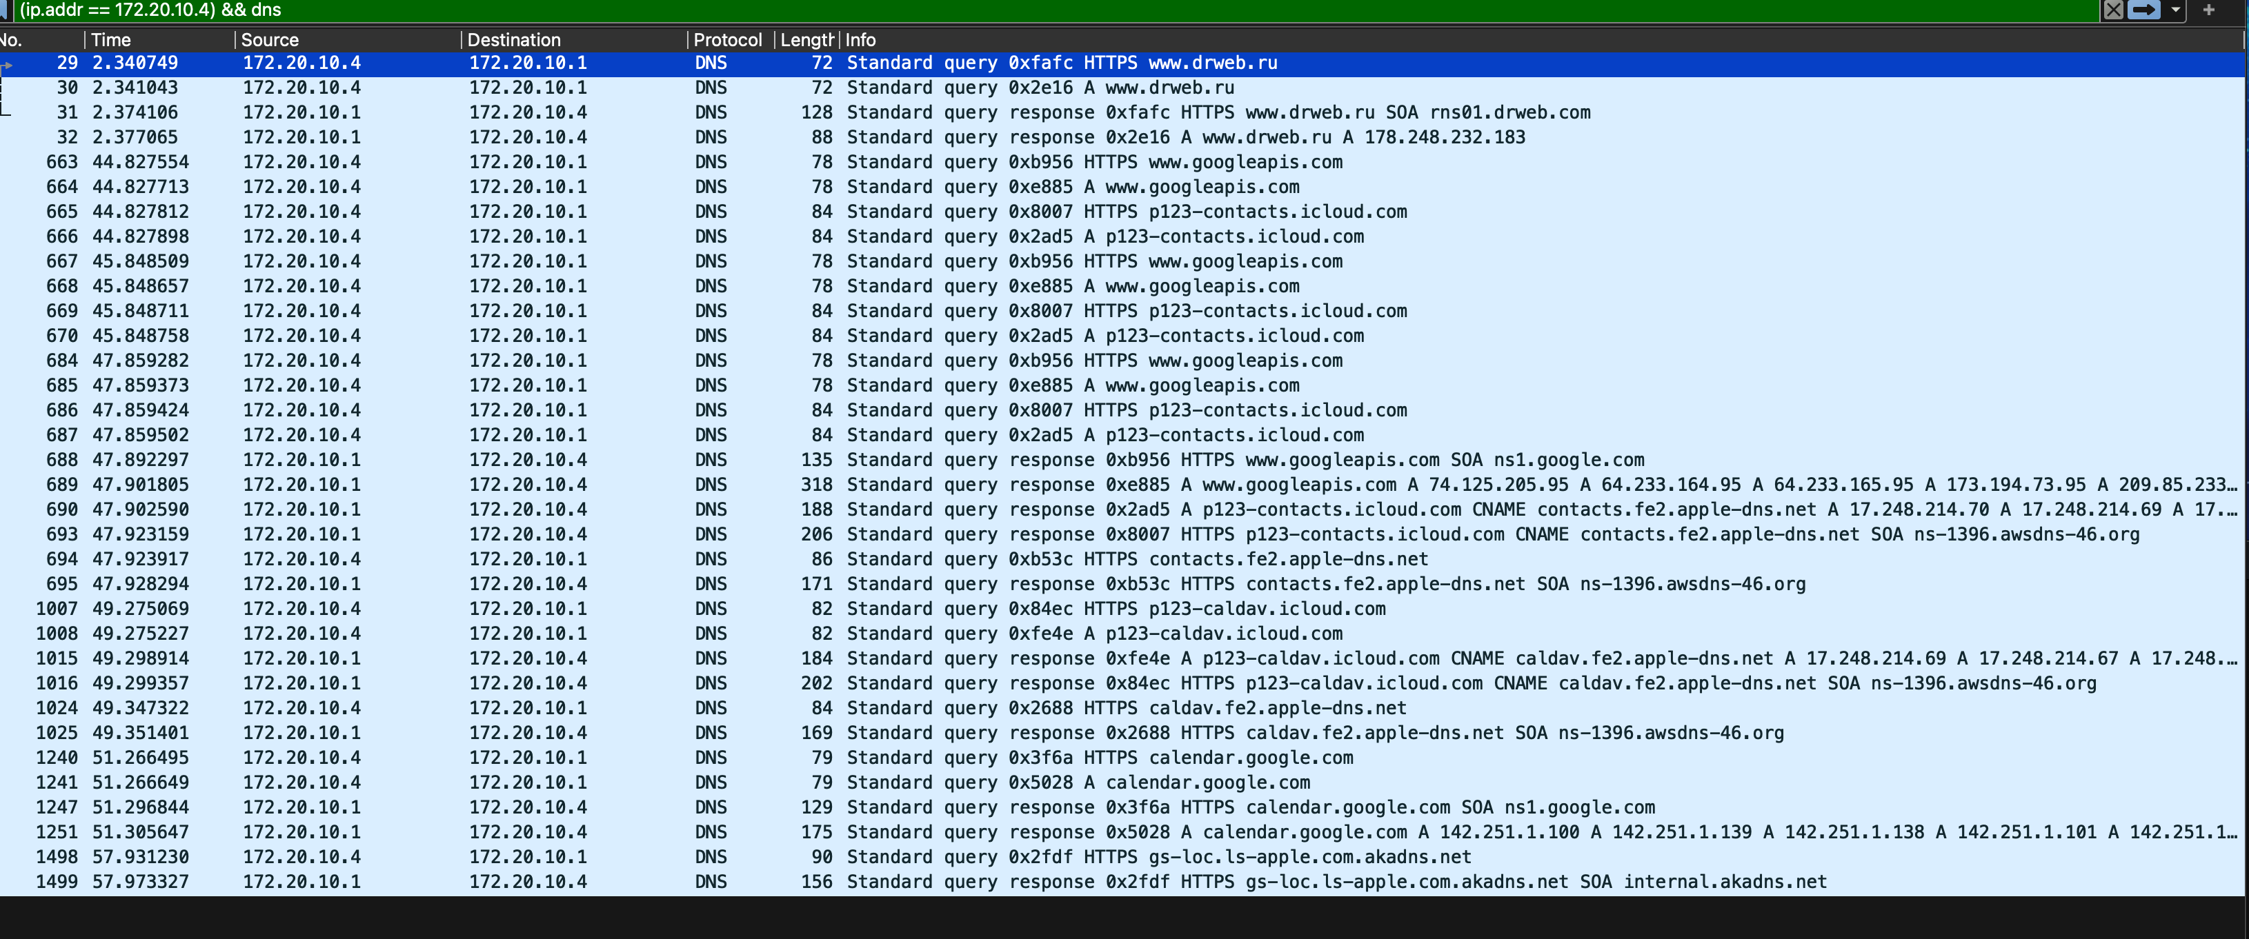

Рисунок 20 - Трафик протокола DNS

Структура наблюдаемых PDU (DNS)

DNS Standard Query (Запрос)

Уровень 2 (Канальный): Ethernet-кадр, содержащий MAC-адреса отправителя (клиентского устройства) и получателя (шлюза или DNS-сервера). Указывается общий размер кадра и тип протокола (EtherType = IPv4).

Уровень 3 (Сетевой): IP-пакет с IP-адресом источника (клиента) и IP-адресом назначения (DNS-сервера).

Уровень 4 (Транспортный): UDP-сегмент. В заголовке указываются номера портов:

* исходный порт — случайный, выбранный клиентом,
* целевой порт — 53 (стандартный порт DNS).

Уровень 7 (Приложений): DNS-запрос. Содержит:

* идентификатор транзакции (Transaction ID),
* флаги запроса (Query/Recursion Desired),
* имя домена (например, www.skype.com),
* тип записи (например, A — IPv4-адрес, AAAA — IPv6-адрес).

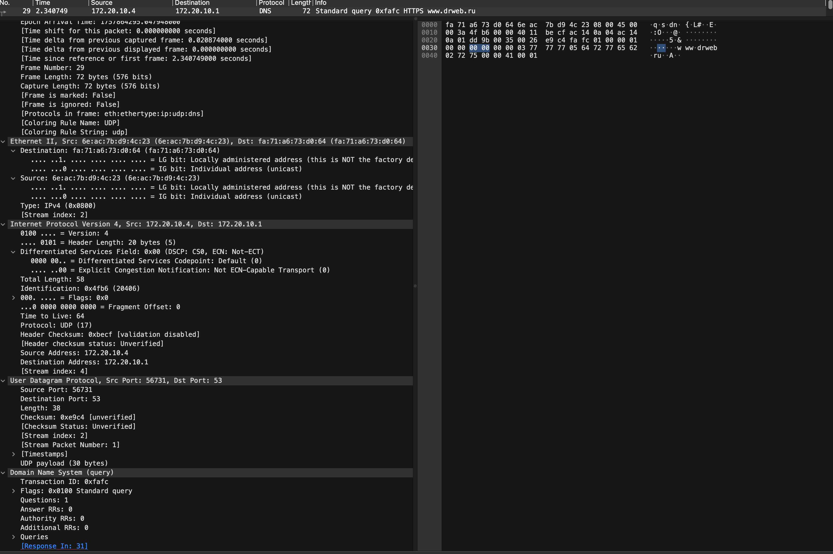

Рисунок 21 – Структура DNS запроса

DNS Standard Query Response (Ответ)

Уровень 2 (Канальный): Ethernet-кадр с MAC-адресами источника (DNS-сервера) и назначения (клиентского устройства).

Уровень 3 (Сетевой): IP-пакет с IP-адресом источника (DNS-сервера) и IP-адресом назначения (клиента).

Уровень 4 (Транспортный): UDP-сегмент. Порты те же: целевой порт совпадает с исходным портом клиента, а порт 53 остаётся портом источника (DNS-сервера).

Уровень 7 (Приложений): DNS-ответ. Содержит:

* Transaction ID (совпадает с запросом),
* флаги ответа (Response, Recursion Available),
* секцию Answer с найденными записями (например, A-записи с IP-адресами запрошенного домена),
* при необходимости дополнительные записи (NS, CNAME, MX и др.).

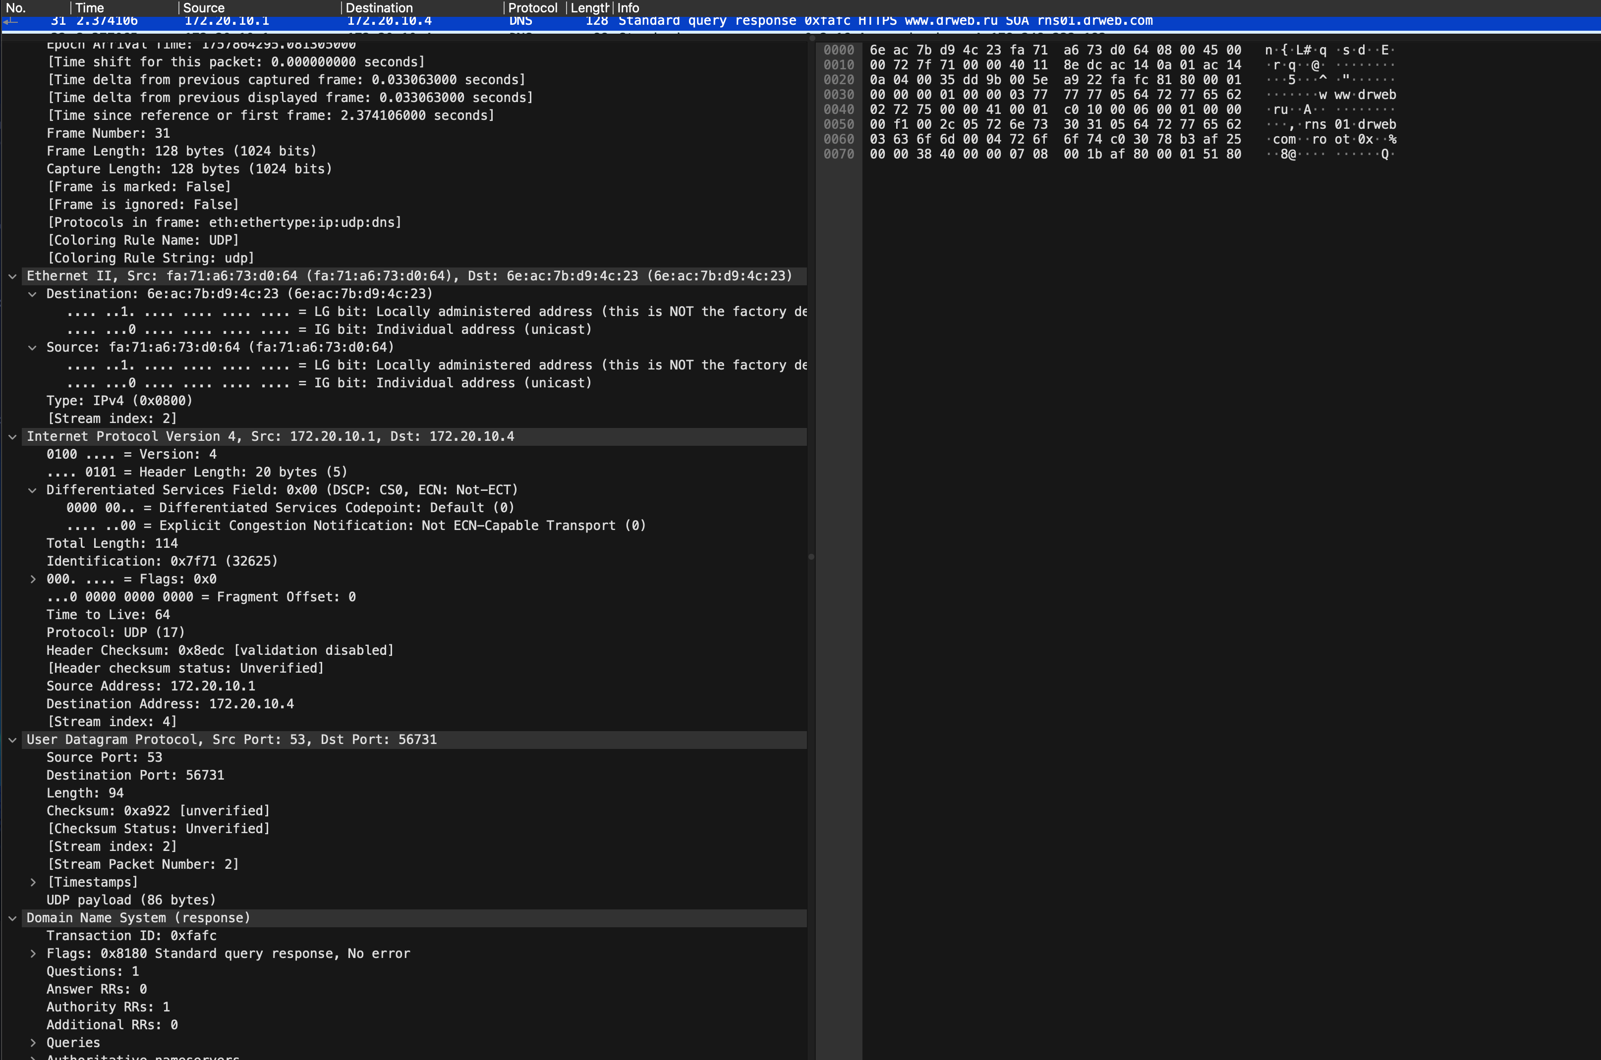

Рисунок 22 – Структура DNS ответа

Ответы на вопросы:

1. Почему адрес, на который отправлен DNS-запрос, не совпадает с адресом посещаемого сайта?

DNS-запрос всегда направляется на DNS-сервер (обычно ближайший рекурсивный сервер провайдера или публичный DNS, например 8.8.8.8), а не на сам сайт. Это нужно, чтобы получить IP-адрес сайта по его доменному имени. Только после получения IP-адреса клиент начинает обмен с целевым узлом.

2. Какие бывают типы DNS-запросов?

* Прямые (Forward lookup): преобразование доменного имени в IP-адрес (запись типа A или AAAA).
* Обратные (Reverse lookup): определение доменного имени по IP-адресу (PTR-записи).
* Итеративные (Iterative queries): DNS-сервер возвращает либо результат, либо адрес следующего сервера, который нужно опросить.
* Рекурсивные (Recursive queries): DNS-сервер сам полностью выполняет поиск и возвращает готовый результат клиенту.

3. В какой ситуации нужно выполнять независимые DNS-запросы для получения содержащихся на сайте изображений?

Если HTML-страница содержит изображения, размещённые на других доменах (например, cdn.example.com или сторонние хостинги), то для каждого уникального доменного имени требуется отдельный DNS-запрос. Таким образом, при первичной загрузке страницы браузер может генерировать несколько независимых DNS-запросов, чтобы получить IP-адреса для всех внешних ресурсов.

**2.5 Анализ ARP-трафика**

Был отслежен и проанализирован трафик протокола ARP, сгенерированный в результате выполнения следующих действий:

● очистить ARP-таблицу командой “netsh interface ip delete arpcache” (проверить очистилась ли таблица можно с помощью команды команды “arp -a”, выводящей таблицу на экран);

● очистить кэш браузера;

● зайти на Интернет-сайт https://www.drweb.com.

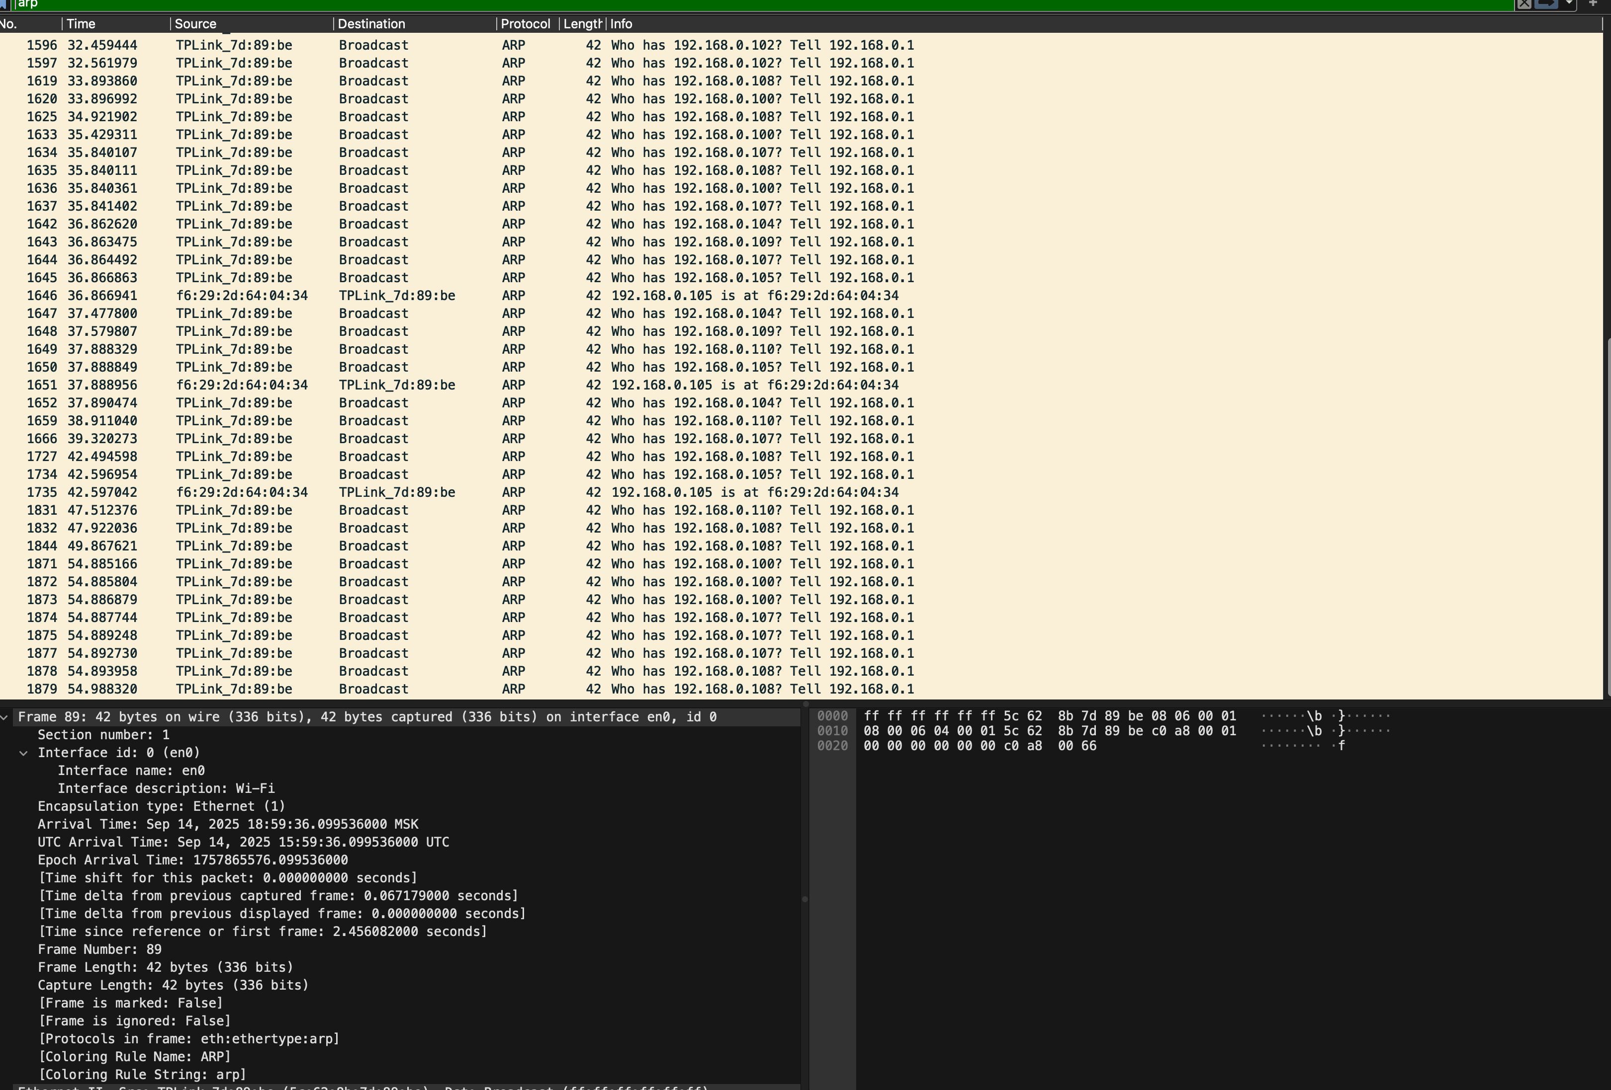

Рисунок 23 – Захваченные пакеты ARP

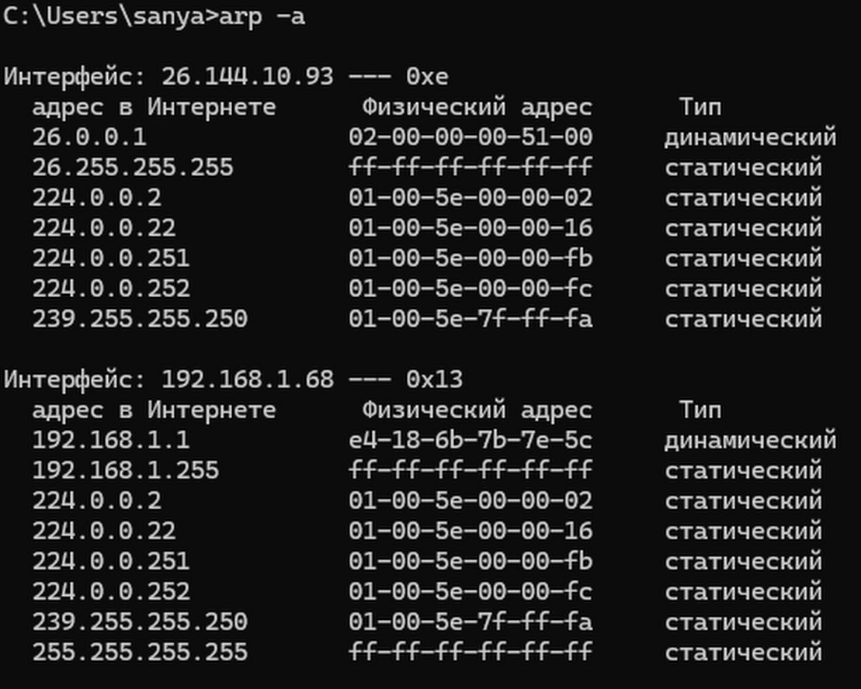

Рисунок 24 – ARP таблица

Структура наблюдаемых PDU: ARP-запрос (Frame 89)

Уровень 2 (Канальный):

* Представлен Ethernet-кадром (Frame), содержащим информацию о длине пакета, используемом протоколе и сети.
* MAC-адрес источника
* MAC-адрес назначения
* Канальный уровень обеспечивает доставку пакета на все устройства в локальной сети, позволяя ARP-запросу достигнуть целевого хоста.

Уровень 3 (Сетевой):

* IP-пакета как такового нет, потому что ARP работает на канальном уровне, но для протоколов следующего уровня (IPv4) ARP используется для разрешения IP → MAC.
* В ARP-запросе содержится IP-адрес источника для того, чтобы получатель мог ответить на запрос и обновить ARP-таблицу.
* IP-адрес цели:  устройство, MAC которого неизвестен, и которое ищется.

Уровень 4 (Транспортный):

* В ARP нет транспортного уровня в традиционном смысле (TCP/UDP), так как ARP работает напрямую на канальном уровне для сопоставления MAC и IP.
* Тем не менее, можно рассматривать, что ARP обеспечивает «транспорт» для получения MAC-адреса, который потом будет использоваться на уровне IP/TCP/UDP.

Уровень 7 (Приложений):

* ARP — это протокол прикладного уровня для сетевого взаимодействия внутри LAN.
* В пакете содержатся поля: Hardware Type (Ethernet), Protocol Type (IPv4), Hardware Size, Protocol Size, Opcode (Request = 1), MAC и IP адреса отправителя, MAC и IP адрес цели.
* Эти данные позволяют узлу определить, как отправить IP-пакет на конкретное устройство внутри локальной сети.

Ответы на вопросы:

1. Какие МАС-адреса присутствуют в захваченных пакетах ARP-протокола? Что означают эти адреса? Какие устройства они идентифицируют?

* В ARP-пакетах обычно присутствуют два типа MAC-адресов:
  1. MAC-адрес источника — идентифицирует устройство, которое отправляет ARP-запрос или ответ. Это может быть клиентский компьютер, сервер или маршрутизатор.
  2. MAC-адрес назначения — в ARP-запросе это часто широковещательный адрес (broadcast), который предназначен для всех устройств локальной сети, а в ARP-ответе это MAC конкретного устройства, которое соответствует запрашиваемому IP.
* Назначение этих адресов:
  1. MAC источника позволяет получателю обновить свою ARP-таблицу и знать, куда отправлять ответные пакеты.
  2. MAC назначения определяет, кто должен обработать пакет на канальном уровне.

2. Какие МАС-адреса присутствуют в захваченных HTTP-пакетах и что означают эти адреса? Какие устройства они идентифицируют?

* В Ethernet-заголовке HTTP-пакета всегда два MAC-адреса: Source MAC и Destination MAC.
* Source MAC — сетевой интерфейс отправителя пакета (клиент или сервер).
* Destination MAC — интерфейс получателя на уровне канального уровня. Если пакет идёт к удалённому серверу через маршрутизатор, MAC назначения будет адресом следующего хопа (роутера), а не конечного сервера.
* Эти адреса идентифицируют конкретные сетевые интерфейсы устройств, участвующих в передаче пакета внутри локальной сети.

3. Для чего ARP-запрос содержит IP-адрес источника?

* IP-адрес источника в ARP-запросе нужен, чтобы получатель ответа:
  1. Мог направить ARP-ответ обратно на правильное устройство.
  2. Обновил свою ARP-таблицу, сопоставив MAC и IP источника.
* Это позволяет корректно маршрутизировать будущие IP-пакеты к отправителю и обеспечивает надёжную работу сети на канальном уровне.

**2.6 Анализ трафика генерируемого утилитой nslookup**

Необходимо отследить и проанализировать трафик протокола DNS, сгенерированный в результате выполнения следующих действий:

1. Настроить Wireshark-фильтр: “ip.addr == ваш_IP_адрес”.

2. Запустить в командной строке команду “nslookup [www.drweb](http://www.drweb).com”.

3. Дождаться отправки трёх DNS-запросов и трёх DNS-ответов (в работе нужно

использовать только последние из них, т.к. первые два набора запросов/ответов

специфичны для nslookup и не генерируются другими сетевыми приложениями)

Структура наблюдаемых PDU: DNS-запрос и DNS-ответ

DNS-запрос (Standard Query)

Уровень 2 (Канальный):

* Ethernet-кадр содержит MAC-адрес источника (клиент) и MAC-адрес назначения (шлюз/маршрутизатор или локальный DNS-сервер).
* Канальный уровень обеспечивает доставку UDP-пакета до ближайшего узла в локальной сети.

Уровень 3 (Сетевой):

* IP-пакет с адресом источника (клиент) и адресом назначения (DNS-сервер).
* Заголовок IP содержит TTL, идентификатор пакета, контрольную сумму.

Уровень 4 (Транспортный):

* UDP-сегмент с исходным портом клиента и целевым портом 53 (DNS).
* Этот уровень обеспечивает передачу данных между приложением клиента и DNS-сервером без установки соединения (без подтверждений, как в TCP).

Уровень 7 (Приложений):

* DNS-запрос содержит Transaction ID, флаги (запрос/рекурсия), имя запрашиваемого домена и тип записи (например, A — IP-адрес, NS — имя сервера).

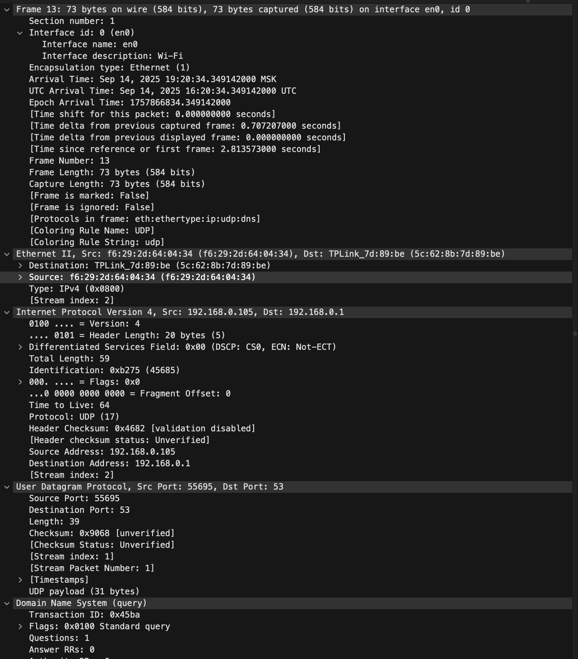

Рисунок 25 – DNS-запрос

DNS-ответ (Standard Query Response)

Уровень 2 (Канальный):

* Ethernet-кадр содержит MAC-адрес источника (DNS-сервер/шлюз) и MAC-адрес назначения (клиент).

Уровень 3 (Сетевой):

* IP-пакет с адресом источника (DNS-сервер) и адресом назначения (клиент).
* Заголовок IP аналогичен запросу (TTL, идентификатор, контрольная сумма).

Уровень 4 (Транспортный):

* UDP-сегмент с исходным портом 53 (DNS-сервер) и портом клиента.

Уровень 7 (Приложений):

* DNS-ответ содержит:
  + Transaction ID (совпадает с запросом)
  + Флаги ответа
  + Поле Answers — содержит найденные записи (IP-адреса для A-записей, NS для серверов имен и др.)
  + При необходимости секции Authority и Additional для дополнительных данных или авторитетных серверов

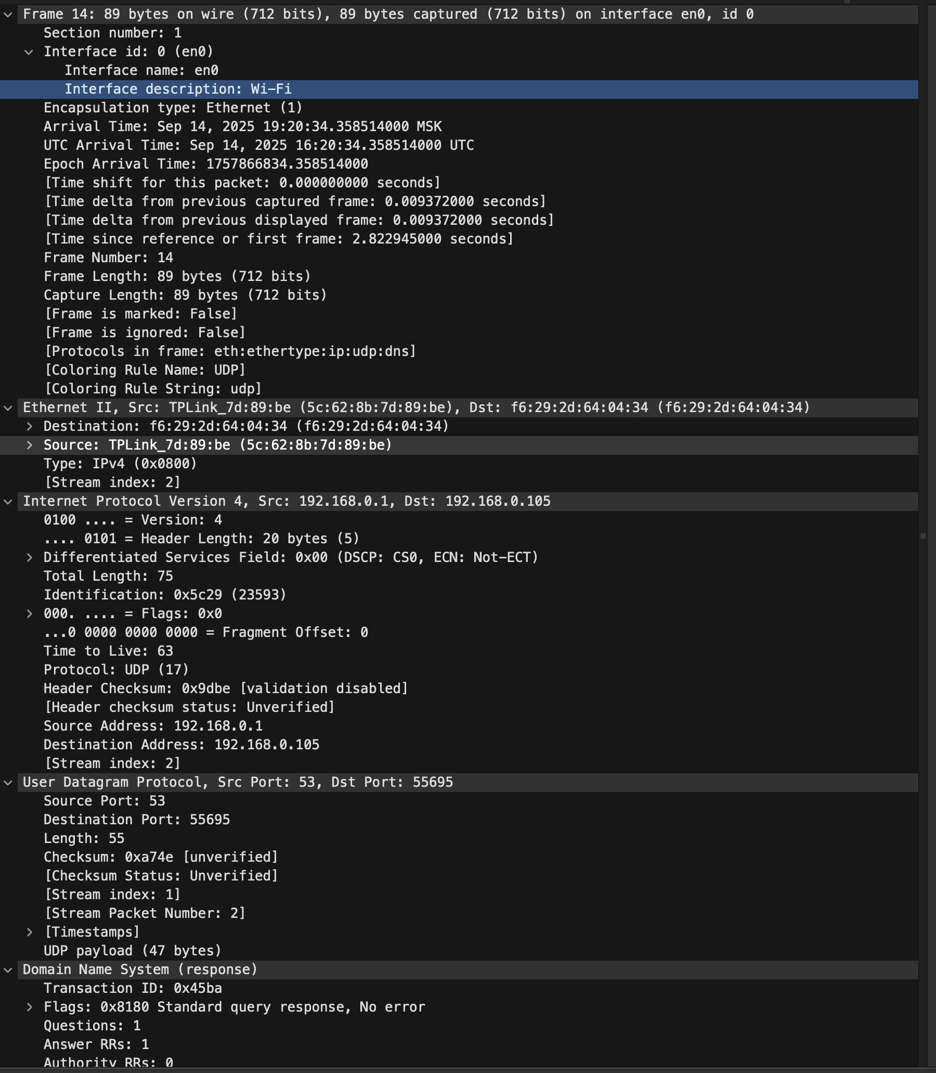

Рисунок 26 – DNS-ответ

При выполнении команды ns lookup -type=NS [www.drweb.com](http://www.drweb.com), произошла следующая ошибка: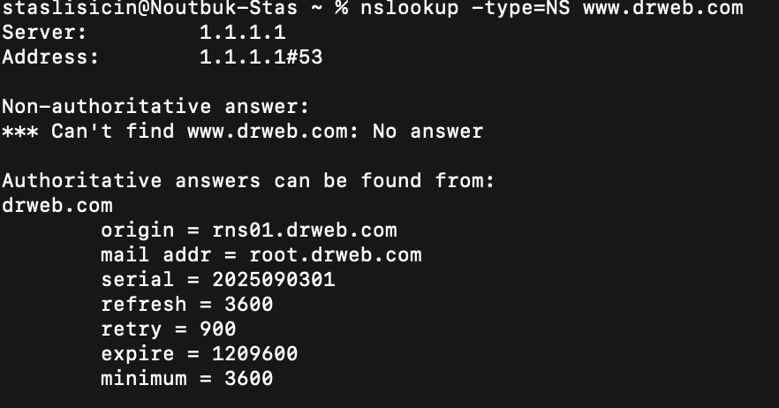

Рисунок 27 – Ошибка с nslookup

Ошибка не означает, что DNS не работает. Она возникает из-за того, что NS-записи для конкретного поддомена (www) отсутствуют, а NS обычно назначаются для всей зоны, а не для отдельных хостов.

Ответы на контрольные вопросы:

1. Чем различается трасса трафика между nslookup по IP и по NS?

* При обычном запросе типа A (или AAAA) клиент получает IP-адрес сайта. Трасса состоит из DNS-запроса к ближайшему рекурсивному серверу и возврата ответа с найденным IP.
* При запросе типа NS клиент получает имена авторитетных серверов зоны. Трасса может включать дополнительные ответы и секции Authority/Additional, иногда с несколькими записями для разных серверов.
* Различие заключается в типе запроса и объёме получаемых данных: стандартный запрос возвращает адреса, NS-запрос — имена серверов, отвечающих за домен.

2. Что содержится в поле «Answers» DNS-ответа?

* Поле Answers содержит непосредственные данные, соответствующие запрошенному типу записи:
  + для A-запроса — IP-адреса
  + для NS-запроса — имена авторитетных серверов
* Эти данные используются клиентом для дальнейшего соединения с целевым ресурсом или для рекурсивного разрешения имени.

3. Каковы имена серверов, возвращающих авторитативный (authoritative) отклик?

* Имена серверов, указанные в секции Authority и/или Answers DNS-ответа, являются авторитетными для запрошенной зоны.
* Эти серверы предоставляют официальную информацию о домене и могут быть использованы клиентом или рекурсивными DNS-серверами для разрешения имени.

**2.7 Анализ FTP-трафика**

Необходимо отследить и проанализировать трафик протокола FTP, сгенерированный в результате выполнения следующих действий:

● настроить Wireshark-фильтр «ftp || ftp-data»;

● скачать в браузере небольшой файл с соответствующего варианту FTP-сервера в Интернете.

Для выполнения данного задания был поднят свой мини FTP-сервер локально с помощью утилиты Rebex Tiny FTP-server.

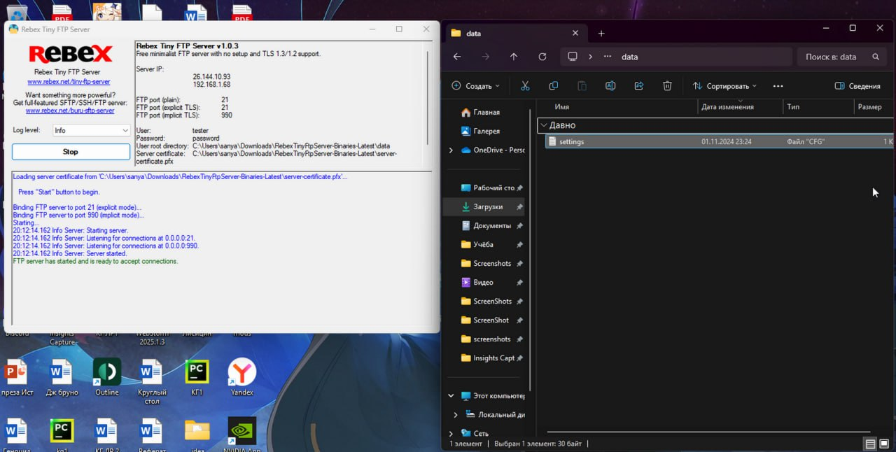

Рисунок 28 – FTP-сервер и его хранилище на хост-компьютере

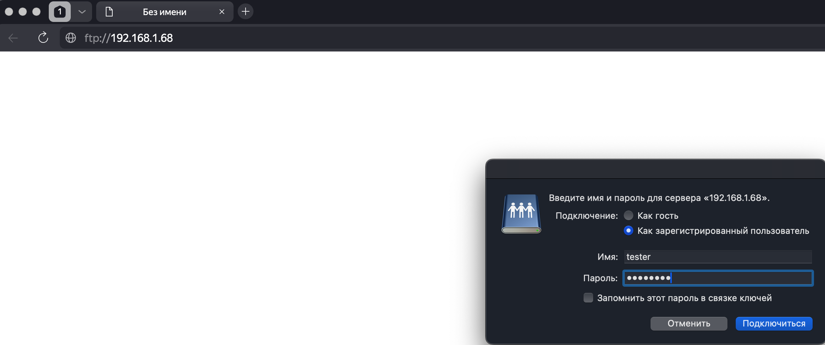

Рисунок 29 – Подключение к FTP-серверу

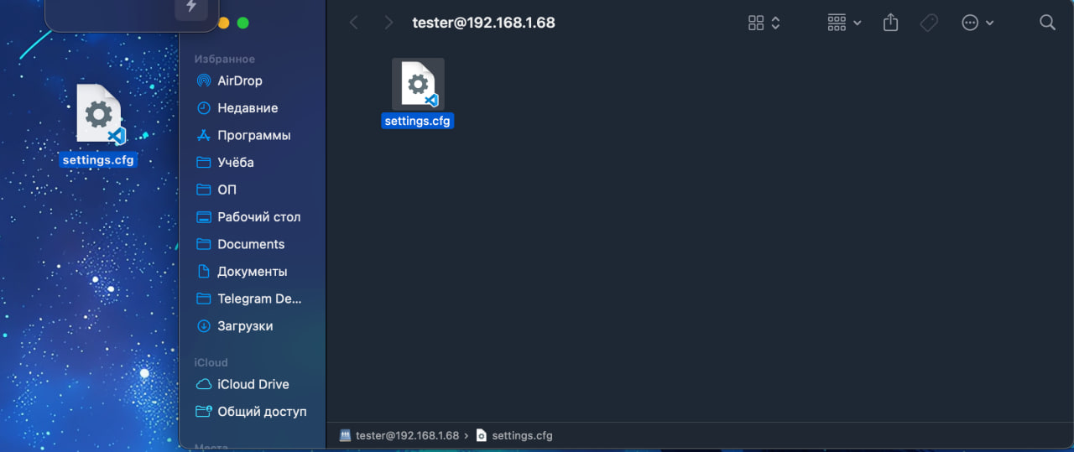

Рисунок 30 – Перенос файла с помощью FTP-DATA

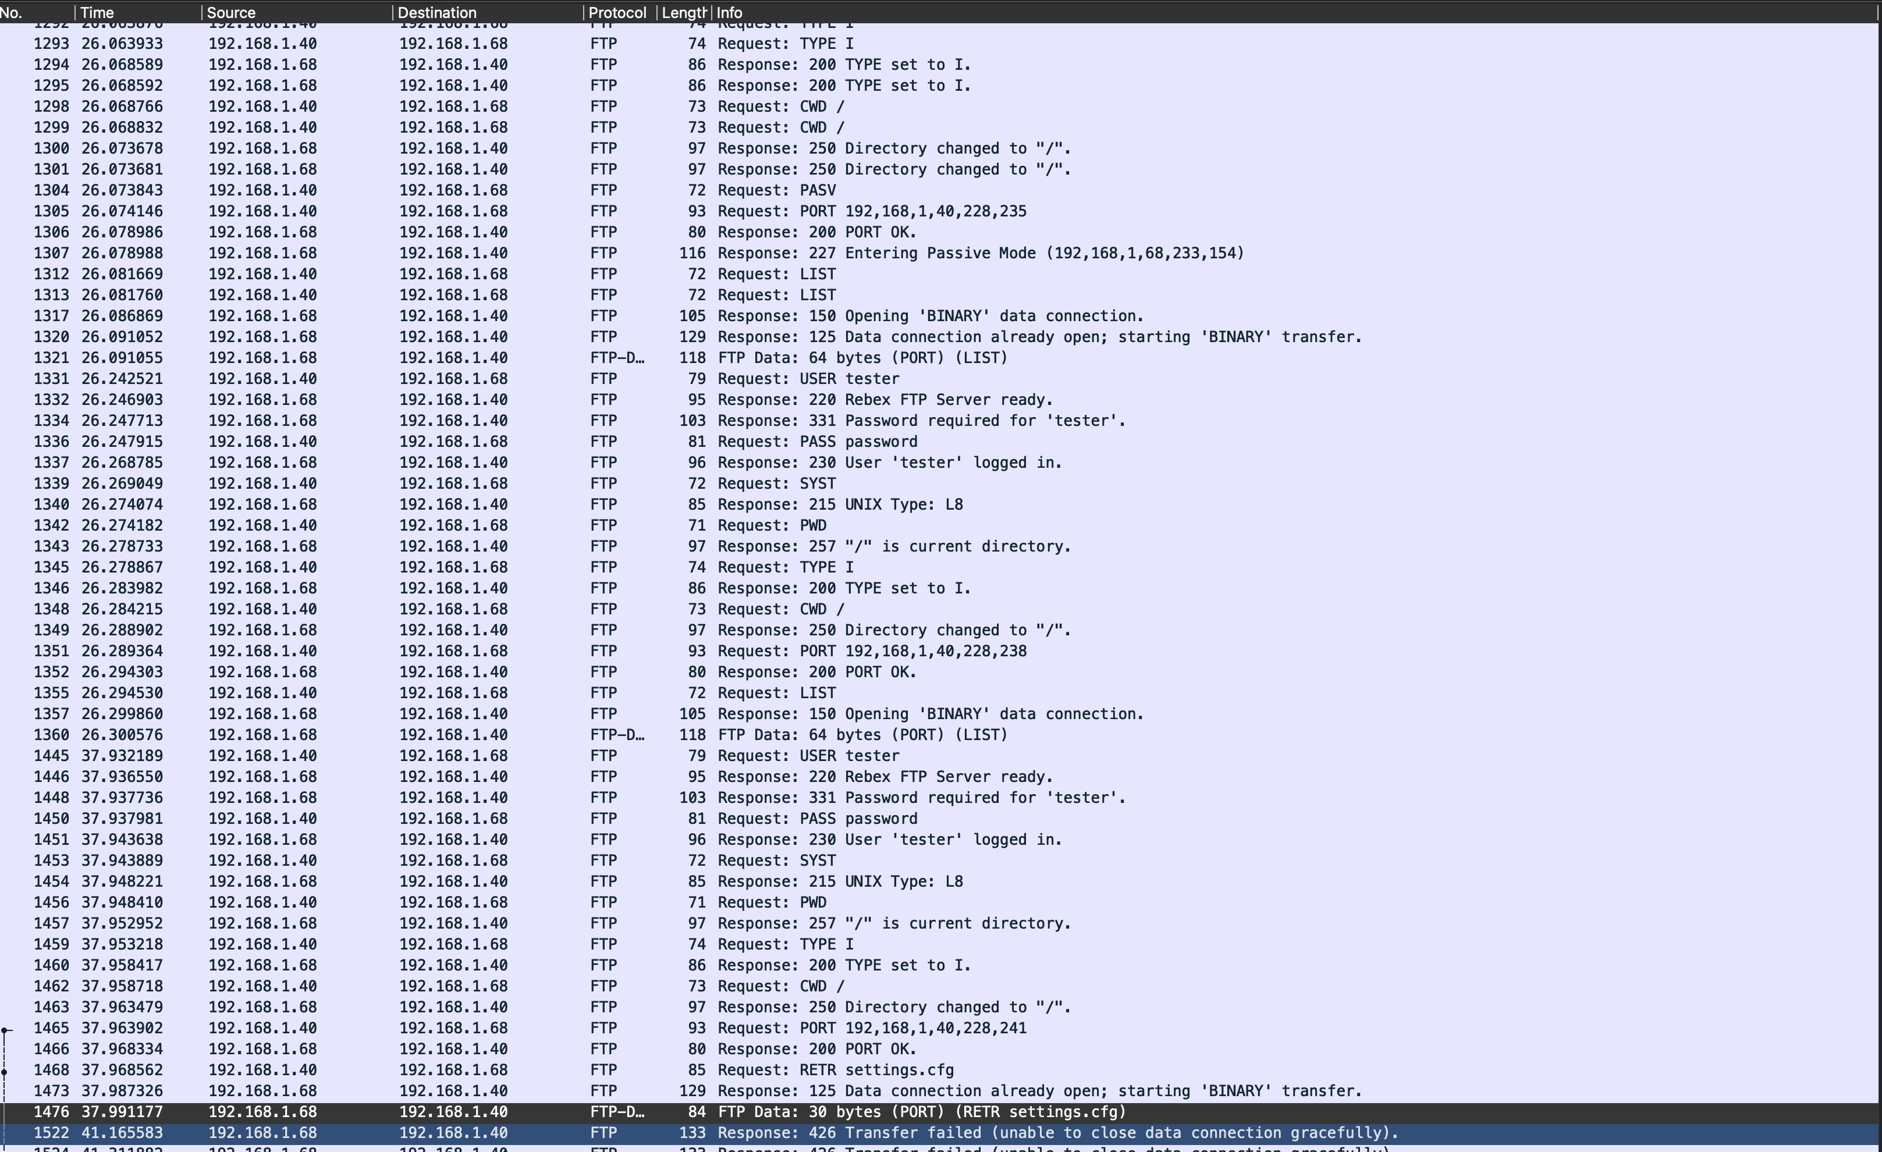

Рисунок 31 – FTP-трафик

Структура наблюдаемых PDU: FTP — управление (RETR) и FTP-DATA (передача файла)

Уровень 2 (Канальный):

* Ethernet II кадр с MAC-адресом источника (клиентский интерфейс) и MAC-адресом назначения (сервер/ шлюз).
* Канальный заголовок обеспечивает локальную доставку TCP-сегмента к сетевому интерфейсу следующего хопа.

Уровень 3 (Сетевой):

* IPv4-пакет: источник — IP клиента, назначение — IP сервера.
* Поля IP заголовка: Version = 4, IHL = 20 bytes, Total Length = 71, Flags = «Don't fragment», Fragment Offset = 0, TTL = 64.
* IP обеспечивает маршрутизацию пакета в пределах/между сетями и инкапсулирует TCP.

Уровень 4 (Транспортный):

* TCP-сегмент: Source Port = 58608 (эпhemeral порт клиента), Destination Port = 21 (порт FTP управления).
* Поля TCP: Seq = 82, Ack = 212, Header Length = 32 bytes (наличие опций), Flags = PSH, ACK; Window, Checksum, Options (NOP, NOP, Timestamps).
* Длина TCP-payload: 19 байт (payload передаёт команду FTP).

Уровень 7 (Приложений — FTP):

* Текстовая команда FTP: RETR settings.cfg\r\n — клиент запрашивает загрузку файла settings.cfg.
* Команда отправляется в рамках установленных FTP-сессии; сервер в ответ сформирует статусный ответ и откроет канал передачи данных (в данном случае — active mode по PORT)

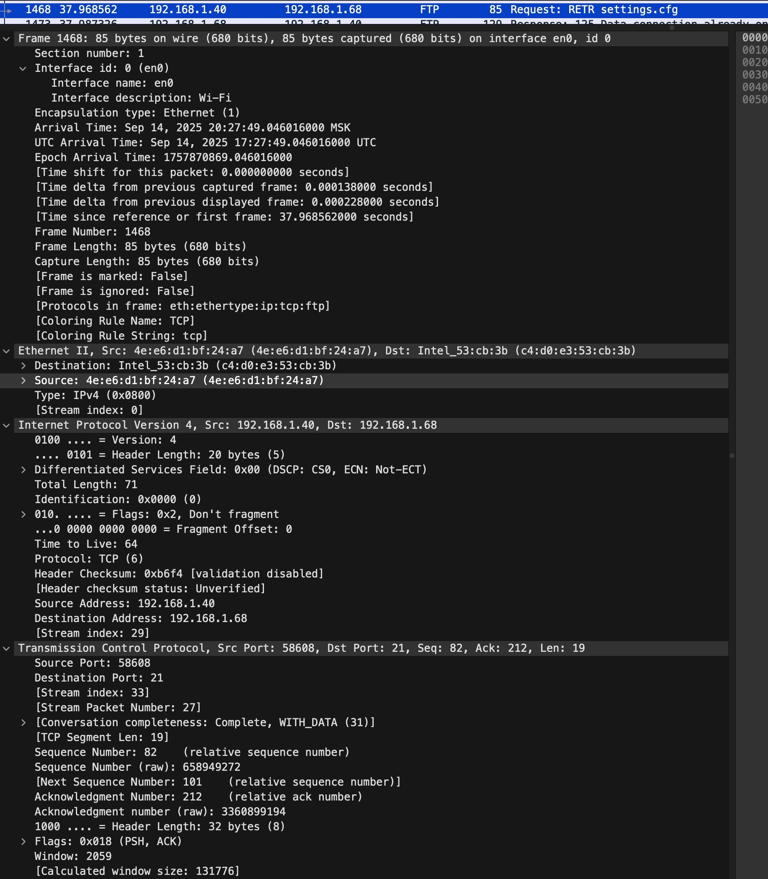

Рисунок 32 – FTP-запрос

**Уровень 2 (Канальный):**

* Ethernet II кадр с MAC-адресом источника (сервер) и MAC-адресом назначения (клиент).
* Обмен происходит между теми же физическими интерфейсами, но в обратном направлении по сравнению с командой.

**Уровень 3 (Сетевой):**

* IPv4-пакет: Src = IP сервера, Dst = IP клиента.
* Поля IP: Version = 4, IHL = 20 bytes, Total Length = 70, Flags = «Don't fragment», TTL = 128.
* IP инкапсулирует TCP-пакет с данными файла.

**Уровень 4 (Транспортный):**

* TCP-сегмент: Source Port = 20 (FTP-data порт сервера в active mode), Destination Port = 58609
* Поля TCP: Seq = 1, Ack = 1 (относительные номера в захвате), Header Length = 20 bytes, Flags = PSH, ACK.
* Длина TCP-payload: 30 байт — это часть содержимого файла (FTP-DATA). В данном кадре сервер передаёт 30 байт данных.

**Уровень 7 (Приложений — FTP-DATA):**

* Передача данных происходит по отдельному логическому каналу (FTP-DATA), отличному от канала управления.

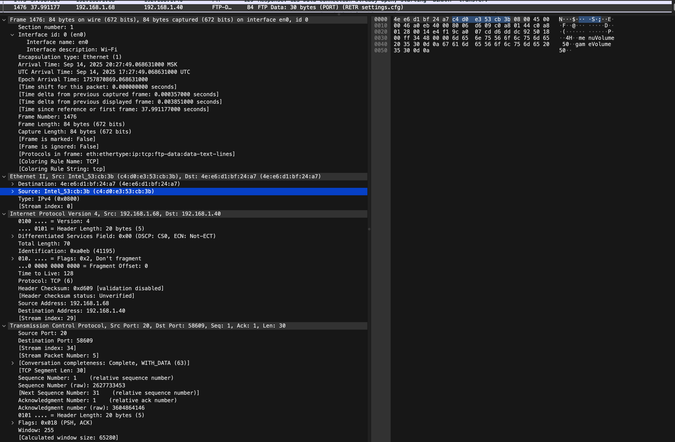

Рисунок 33 – FTP-Data

Ответы на вопросы:

1.Сколько байт данных содержится в пакете FTP-DATA?

В пакете **FTP-DATA** содержится определённое количество байт полезной нагрузки, которое зависит от параметров передачи и размера файла (обычно несколько десятков или сотен байт).

2. Как выбирается порт транспортного уровня, который используется для передачи FTP-пакетов?

Порт транспортного уровня для передачи выбирается динамически: стандартный порт используется для управляющих сообщений, а для передачи данных назначаются дополнительные порты в зависимости от режима работы FTP.

3. Чем отличаются пакеты FTP от FTP-DATA?

Пакеты **FTP** содержат управляющие команды и ответы сервера, а пакеты **FTP-DATA** используются для непосредственной передачи содержимого файлов.

**Вывод**

В ходе выполнения лабораторной работы с использованием утилиты Wireshark был проведён комплексный анализ сетевого трафика, формируемого различными прикладными средствами.

При исследовании работы утилиты ping были зафиксированы ICMP Echo Request и Echo Reply пакеты, подробно рассмотрена их структура на канальном, сетевом и транспортном уровнях. Установлено, что при превышении MTU происходит фрагментация IP-пакетов, что подтверждается наличием полей Fragment Offset и флага MF. Построен график зависимости количества фрагментов от размера пакета, показано, что изменение значения TTL осуществляется параметрами утилиты, а поле данных содержит тестовую последовательность байтов.

При анализе трафика утилиты traceroute зафиксированы ICMP-сообщения типа Time-to-live exceeded и ICMP Echo Reply. Отмечено, что заголовок IP имеет минимальный размер 20 байт, а данные включают ICMP-заголовок и полезную нагрузку. Показано, что изменение TTL в последовательно отправляемых пакетах позволяет поэтапно выявлять каждый промежуточный узел. Сравнены ICMP-пакеты, формируемые утилитами ping и traceroute, а также различия между ICMP reply и ICMP error. Установлено влияние ключа -d на генерацию дополнительного DNS-трафика.

В рамках анализа HTTP-трафика прослежены процессы установления TCP-соединения, отправки GET-запроса и получения ответа сервера. Подтверждено наличие стандартных заголовков, кодов состояния и тела сообщения. Выявлено, что при повторных обращениях используется механизм кэширования и условных GET-запросов, однако в исследуемом случае сервер не возвращал ответ вида 304 Not Modified.

При изучении DNS-трафика зафиксированы запросы и ответы протокола DNS, рассмотрена их структура на уровнях OSI. Установлено, что запрос направляется на DNS-сервер, а не на целевой сайт. Систематизированы типы запросов (A, AAAA, PTR, рекурсивные, итеративные), а также указано, что независимые DNS-запросы необходимы при обращении к сторонним ресурсам (например, изображениям с других доменов).

В ходе анализа ARP-трафика зафиксированы широковещательные ARP-запросы и ответы, определены назначение MAC-адресов источника и назначения, а также показано, что в Ethernet-заголовке HTTP-пакетов MAC-адрес назначения соответствует следующему сетевому узлу (обычно маршрутизатору). Отмечено, что IP-адрес источника в ARP-запросе необходим для обратной связи и обновления ARP-таблицы.

При исследовании трафика, создаваемого утилитой nslookup, были зафиксированы DNS-запросы и ответы с различными типами записей. Установлено, что стандартные запросы возвращают IP-адреса, а NS-запросы — имена авторитетных серверов зоны. Подтверждено различие в структуре поля Answers в зависимости от типа запроса.

В заключительном пункте работы был выполнен анализ FTP-трафика. Поднятый локальный FTP-сервер позволил продемонстрировать обмен управляющими командами и передачу файлов по каналу FTP-DATA. Выявлено различие между управляющими пакетами FTP и пакетами FTP-DATA, содержащими полезную нагрузку. Отмечено, что управляющий канал использует стандартный порт 21, а для передачи данных назначаются отдельные динамические порты.

Таким образом, в лабораторной работе последовательно исследованы основные протоколы сетевого взаимодействия (ICMP, IP, DNS, ARP, HTTP, FTP), их структура и особенности работы. Практически подтверждены механизмы инкапсуляции, маршрутизации, разрешения имён, кэширования и разделения управляющего и служебного трафика.